


Ministrstvo za javno upravo

EVALVACIJA – OCENA ADMINISTRATIVNIH STROŠKOV

Razbremenitev poročanja o plačah

Avgust 2025

Organizacija: | Ministrstvo za javno upravo
Datum kreiranja: | januar – marec 2020
Datum zadnje spremembe: | 12. 8. 2025
Status dokumenta: | Končna
Avtor dokumenta: | MJU, Direktorat za kakovost, Sektor za kakovost predpisov in razvojno načrtovanje;  Jerneja Sojer Smerdu, Slavko Patekar in Matija Kodra

Kazalo vsebine

Kazalo vsebine 3
1 POVZETEK POROČILA 5
Tabela 1: Razbremenitev poročanja o plačah – prikaz stroškov pred in po spremembah 7
Tabela 2: Skupni prihranki glede na različne alternative 7
Tabela 4: Na koga spremembe vplivajo? 8
2 UVODNA POJASNILA 10
2.1 Namen in cilji evalvacije 10
Slika 1: Postopek pred uveljavitvijo »Razbremenitev poročanja o plačah« 11
Slika 2: Postopek po uveljavitvi »Razbremenitev poročanja o plačah« po alternativi A (prvo leto: A1 in drugo ter naslednja leta: A2) 12
Slika 3: Postopek po uveljavitvi »Razbremenitev poročanja o plačah« po prvi alternativi B (prvo leto: B1 in drugo in naslednje leto: B2) 12
OBRAZCI REK1, iREK1 in ZAP/M 12
REK1 13
iREK1 13
ZAP/M obrazec 14
Slika 4: ZAP/M obrazec: mesečno poročanje o plačah za pravne / poslovne subjekte, ki imajo vsaj eno zaposleno osebo 14
3 OPREDELITEV ZAKONODAJE, OBVEZNOSTI, ADMINISTRATIVNIH AKTIVNOSTI, POPULACIJE IN FREKVENCE 16
Korak 1.1: Opredelitev zakonodaje 16
Korak 1.2: Določitev informacijskih obveznosti 16
Korak 1.3: Določitev administrativnih aktivnosti 18
Tabela 5: IO in AA pred uveljavitvijo / implementacijo ukrepa 19
Korak 1.3 a: Možnost uporabe elektronske poti 21
Korak 1.4: Populacija in njena segmentacija 21
Tabela 6: Populacija 23
Korak 1.5: Določitev frekvence aktivnosti 24
Korak 1.6: Določitev obstoja zunanjih stroškov 24
4 OPREDELITEV ADMINISTRATIVNIH STROŠKOV 27
Korak 2.1: Določitev stroškovnih parametrov 27
Korak 2.2: Določitev vira podatkov 27
Določitev vira podatkov za podjetja 28
Anketni vprašalnik o oceni časovne porabe pri izpolnjevanju in posredovanju REK1, iREK1 in ZAP/M obrazcev pri posameznih poslovnih / pravnih subjektih: 28
Tabela 7: Rezultati vprašalnika o oceni časovne porabe pri izpolnjevanju in posredovanju obrazcev: REK1, iREK1 in ZAP/M) glede na velikost poslovnega / pravnega subjekta, ki ni proračunski uporabnik 29
5 IZRAČUN IN OCENA ADMINISTRATIVNIH STROŠKOV 30
Korak 3.1: Postopek ocene stroškov, ki jih zakonodaja povzroča subjektom 30
Ocena stroškov: PO IMPLEMENTACIJO / UVELJAVITVIJO 30
Tabela 8: Ocena AA pred uveljavitvijo / implementacijo – PRED 31
ALTERNATIVA A 33
Ocena stroškov: PO IMPLEMENTACIJI / UVELJAVITIVI po alternativi A – PRVO LETO: PO-A1 33
Tabela 9: Ocena AA po uveljavitvi / implementaciji po alternativi A prvo leto – PO-A1 34
Ocena stroškov: PO IMPLEMENTACIJI / UVELJAVITVI po alternativi – DRUGO IN VSA NASLEDNJA LETA: PO-A2 35
Tabela 10: Ocena AA po uveljavitvi / implementaciji po alternativi A drugo in naslednja leta – PO-A2 35
ALTERNATIVA B 36
Ocena stroškov: PO IMPLEMENTACIJI / UVELJAVITIVI po alternativi B – PRVO LETO: PO-B1 36
Tabela 11: Ocena AA po uveljavitvi / implementaciji po alternativi B prvo leto – PO-B1 37
Ocena stroškov: PO IMPLEMENTACIJI / UVELJAVITIVI po alternativi B – DRUGO IN VSA NASLEDNJA LETA: PO-B2 38
Tabela 12: Ocena AA po uveljavitvi / implementaciji po alternativi B prva možnost drugo in naslednja leta – PO-B2 38
6 ZAKLJUČEK 39
Tabela 13. Zbirna tabela vseh AS po posameznih subjektih 39
ALTERNATIVA A 39
Graf 1: AS po alternativi A 40
Graf 2a: AS za pravne / poslovne subjekte pred in po uveljavitvi – PO-A2 40
Graf 2b: AS za SURS pred in po uveljavitvi – PO-A2 40
Graf 2c: AS za AJPES pred in po uveljavitvi – PO-A2 40
ALTERNATIVA B 41
Graf 3: AS po alternativi B 41
Graf 4a: AS za pravne / poslovne subjekte pred in po uveljavitvi – PO-B2 42
Graf 4b: AS za SURS pred in po uveljavitvi – PO-B2 42
Graf 4c: AS za AJPES pred in po uveljavitvi – PO-B2B 42
Priloge 2
Slika 5: Obrazec REK1: Obračun davčnih odtegljajev za dohodke iz delovnega razmerja 2
Slika 6: iREK1: Individualni podatki za posamezne davčne zavezance 3
Tabela 14: Podrobnejši rezultati izračuna meritev IO in AA pred implementacijo / uveljavitvijo 2
Tabela 15: Podrobnejši rezultati izračuna meritev IO in AA po implementaciji / uveljavitvi – PO-A1 4
Tabela 16: Podrobnejši rezultati izračuna meritev IO in AA po implementaciji / uveljavitvi – PO-A2 6
Tabela 17: Podrobnejši rezultati izračuna meritev IO in AA po implementaciji / uveljavitvi – PO-B1 7
Tabela 18. Podrobnejši rezultati izračuna meritev IO in AA po implementaciji / uveljavitvi – PO-B2 9

POVZETEK POROČILA

ZBIRNI POVZETEK POROČILA

SKUPNI PRIHRANKI
ADMINISTRATIVNA BREMENA  pred implementacijo ukrepa | ADMINISTRATIVNA BREMENA  po implementaciji ukrepa | PRIHRANKI  po implementaciji ukrepa.
12.080.964,32 EUR | 11.098.078,46 EUR | 982.885,86 EUR
Na koga vplivajo spremembe?
- na 99.000 poslovnih subjektov,
- zaposlene na Ajpes-u,
- zaposlene na FURS-u,
- zaposlene na SURS-u.

Kaj obsegajo spremembe?
- Zaradi prehoda na nov podatkovni vir je SURS ukinil zbiranje podatkov za ZAP/REGRES z letom 2022,
- v 2024 je bilo ukinjeno tudi zbiranje podatkov za ZAP/M.

Kaj je bilo doseženo s spremembami?
- V primeru poročanja za regres se je razbremenilo preko 36.000 poslovnih subjektov;
- v primeru preostalega poročanja o plačah pa preko 63.000 poslovnih subjektov;
- Skupni prihranek podjetjem in organom javne uprave (FURS, SURS in AJPES) v višini skoraj 1 mio € na letni ravni.

Poročilo: Evalvacija – ocena administrativnih stroškov: Razbremenitev poročanja o plačah obravnava analizo prihodnjega stanja, torej še neizvedenega ukrepa (»ex-ante«), ki se nanaša v začetnih fazah na potencialno razbremenitev poročanja o plačah z ZAP/M obrazcem za pravne / poslovne subjekte, ki niso proračunski uporabniki. V analizi sta (poleg ocene obstoječega stanja) prikazani dve alternativi, in sicer:

- alternativa A: z ukinitvijo obrazca ZAP/M in dopolnitev polj obrazca iREK1 z dodatnimi sedmimi spremenljivkami za zbiranje podatkov;
- alternativa B: s spremenjenim načinom zbiranja podatkov v popolnoma prenovljeni obliki vprašalnika ZAP/M z nespremenjenim iREK1 obrazcem.

Tako alternativa A kot alternativa B se nanašata na ukinitev določenih aktivnosti zbiranja in osnovne kontrole podatkov na strani Agencije za javnopravne evidence in storitve – AJPES (v nadaljevanju: AJPES) in Statističnega urada Republike Slovenije – SURS (v nadaljevanju: SURS).

Kot že omenjeno zgoraj smo analizirali trenutno stanje (pred uveljavitvijo ukrepa) in obe alternativi v prvem in drugem oziroma vseh naslednjih letih:

ALTERNATIVA A:

- alternativa A prvo leto – A1
- alternativa A drugo in vsa naslednja leta – A2

ALTERNATIVA B:

- alternativa B prvo leto – B1
- alternativa B drugo in vsa naslednja leta – B2

saj prihranke beležimo šele v drugem in naslednjih letih (prihranki v drugem in naslednjih letih so zbrani v tabeli: »Razbremenitev poročanja o plačah« in tabeli: »Skupni prihranki«). V prvem letu je potrebno vzpostaviti novo aplikacijo oziroma nadgraditi programsko opremo, ki je potrebna za dolgoročno razbremenitev postopka poročanja o plačah za subjekte.

Iz Tabele 1: Razbremenitev poročanja o plačah je razvidna ocena trenutnega stanja, kjer ocena administrativnih stroškov v postopku poročanja o plačah znaša 12.080.964,32 EUR.

Tabela 1: Razbremenitev poročanja o plačah – prikaz stroškov pred in po spremembah

S predvidenim postopkom razbremenitve poročanja o plačah ocenjujemo, da bi bilo po uveljavitvi ukrepa v prvem letu po alternativi A in alternativi B potrebno vzpostaviti sistem z nadgraditvijo programske opreme, ki je povezan z dodatnimi finančnimi stroški, v nadaljnjih letih pa se pričakuje (predvsem pri alternativi A) znantna razbremenitev vseh subjektov.

Tako se pri alternativi A že v drugem in vseh naslednjih letih beleži prihranek, ki znaša skoraj milijon EUR (982.885,86 EUR) na letni ravni. Pri alternativi B ocene kažejo, da prihranka na dolgi roki ni.

Tabela 2: Skupni prihranki glede na različne alternative
SKUPNI PRIHRANKI

PRED uveljavitvijo | ALTERNATIVA | PO uveljavitvi | ∆ PRIHRANEK / STROŠEK
12.080.964,32 € | A2 | 11.098.078,46 € | PRIHRANEK:  - 982.885,86 €
12.080.964,32 € | B2 | 13.382.203,28 € | STROŠEK:  + 1.301.238,96 €

V Tabeli 3: Ocena stroškov po posameznih subjektih so zbrani vsi administrativni stroški (v nadaljevanju: AS), ki so razdeljeni po posameznih subjektih v postopku poročanja o plačah in obenem upoštevajo stanje pred in po uveljavitvi ukrepa skladno z alternativo A ali alternativo B v prvem letu in drugem oziroma naslednjih letih.

Tabela 3: Ocena stroškov po posameznih subjektih
AS | PRED uveljavitvijo | PO-A1 | PO-A2 | PO-B1 | PO-B2
pravni / poslovni subjekti | 12.039.790,46 € | 13.438.129,70 € | 11.073.826,04 € | 15.699.970,52 € | 13.335.666,86 €
SURS | 28.991,73 € | 24.252,42 € | 24.252,42 € | 174.252,42 € | 24.252,42 €
FURS | / | 1.000.000,00 € | / | / | /
AJPES | 12.182,13 € | / | / | 22.284,00 € | 22.284,00 €
Skupaj | 12.080.964,32 € | 14.462.382,12 € | 11.098.078,46 € | 15.896.506,94 € | 13.382.203,28 €

V Tabeli 4 smo upoštevali spremembe v obliki časovnih in finančnih prihrankov, ki vplivajo na posamezne subjekte pri obeh alternativah v posameznem obdobju (v prvem letu in v drugem oziroma naslednjih letih).

Tabela 4: Na koga spremembe vplivajo?
NA KOGA SPREMEMBE VPLIVAJO?

 | A1 | A2 | B1 | B2
pravni / poslovni subjekti |  | 
SURS

AJPES

FURS | NADGRADNJA PROGRAMSKE OPREME | BREZ  SPREMEMB | BREZ  SPREMEMB | BREZ  SPREMEMB

V nadaljevanju je bila kot primerna rešitev izbrana alternativa A2, ki je bila dokončno realizirana v letu 2024 in je prinesla prihranek, ki znaša skoraj milijon EUR (982.885,86 EUR) na letni ravni.

Izvedba projekta: Dopolnitev obrazcev iREK z vsebinami za potrebe državne statistike, ki bo izboljšala kakovost in razpoložljivost podatkov o plačah ter omogočila ukinitev zbiranja podatkov o izplačanih plačah na obrazcu ZAP/M

Izvedba projekta prenove poročanja o plačah:
S projektom prenove statistike plač je SURS pričel leta 2019. Istega leta je bila ustanovljena medresorska delovna skupina, v kateri so sodelovali predstavniki SURS, FURS, MDDSZ, MF in MJU. Skupina je proučevala možnosti za izboljšanje kakovosti in razpoložljivosti podatkov o plačah. Leta 2020 je bil organizirana strokovni posvet s predstavniki delodajalcev.

Julija 2021 sta SURS in FURS dosegla dogovor o vključitvi novega sklopa podatkov za potrebe državne statistike (t. i. S polja) v obrazce REK, kar je ob drugih spremembah na strani FURS vodilo v uvedbo prenovljenih REK-O obrazcev s 1. januarjem 2023.

Kljub začetnim zamudam pri prejemu podatkov in tudi siceršnji časovni stiski je SURS uspešno izvedel prehod na uporabo novega podatkovnega vira. Prva objava statističnih podatkov iz novega vira je bila izvedena junija 2024, od takrat naprej pa se podatki objavljajo redno mesečno. Zaradi prehoda na nov podatkovni vir je lahko SURS ukinil zbiranje podatkov za ZAP/REGRES z letom 2022, v 2024 pa tudi zbiranje podatkov za ZAP/M.
V prvem primeru je razbremenil poročanja preko 36.000 poslovnih subjektov, v drugem primeru pa prekop 63.000, kar je podjetjem omogočilo precejšen denarni prihranek, saj so bili s tem prihranjeni stroški, povezani z izpolnjevanjem vprašalnikov.

UVODNA POJASNILA

Pogoste kratice, ki so uporabljene v evalvaciji: Ocena administrativnih stroškov – Razbremenitev poročanja o plačah:

REK1 – obrazec za obračun davčnih odtegljajev za dohodke iz delovnega razmerja
iREK1 – obrazec individualnih podatkov po posameznih davčnih zavezancih – fizičnih osebah
ZAP/M – obrazec za mesečno poročanje o plačah za vse pravne / poslovne subjekte, ki imajo vsaj eno zaposleno osebo
SURS – Statistični urad Republike Slovenije
FURS – Finančna uprava Republike Slovenije
AJPES – Agencija za javnopravne evidence in storitve
AS – administrativni stroški
EMMS – Enotna metodologija za merjenje administrativnih stroškov

Namen in cilji evalvacije

Analiza obravnava oceno prihodnjega stanja, torej še neizvedenega ukrepa (ex-ante), kjer pa se je v nadaljevanju realizirala analizirana varianta A2 (ex-post), ki se nanaša na:
- razbremenitev poročanja o plačah z ZAP/M obrazcem za pravne / poslovne subjekte, ki niso proračunski uporabniki;

- ukinitev obrazca ZAP/M in dopolnitev polj obrazca iREK1 z dodatnimi sedmimi spremenljivkami za zbiranje podatkov (alternativa A)

- 10-mestna matična številka enote v sestavi podjetja, v kateri opazovana zaposlena oseba opravlja delo
- šifra kolektivne pogodbe
- znesek neto plače
- znesek osnovne plače
- znesek dodatkov
- znesek dela plače za delovno uspešnost
- znesek plačila za poslovno uspešnost

ali s spremenjenim načinom zbiranja podatkov v popolnoma prenovljeni obliki vprašalnika ZAP/M z nespremenjenim iREK1 (alternativa B);

SURS predlaga, da bi v okviru te možnosti, vse predlagane dodatne vrednostne spremenljivke vključili na obrazec iREK1 v okvir t.i. polj B (Dodatni podatki – dohodki iz delovnega razmerja) z razširitvijo polja B01: Plača, pri čemer pa bi podjetja vse dodatne spremenljivke, vključno s podatkoma:

- 10-mestna matična številka enote v sestavi podjetja, v kateri opazovana zaposlena oseba opravlja delo
- šifra kolektivne pogodbe
izpolnjevala le pri poročanju podatkov v okviru šifer vrste dohodka na REK-1 1001 »Plačila in nadomestila plače«, 1095 »Izplačilo plač po sodni odločbi« in 1098 »Izplačilo plač za daljše časovno obdobje« v povezavi z dohodninsko vrsto dohodka 1101 »Plača, nadomestilo plače in povračila stroškov v zvezi z delom«.

- ukinitev aktivnosti zbiranja in osnovne kontrole podatkov na strani Agencije za javnopravne evidence in storitve – AJPES in Statističnega urada Republike Slovenije – SURS.

Glavna cilja ukrepa sta:
- razbremenitev in poenostavitev postopka poročanja o plačah za pravne / poslovne subjekte, ki niso proračunski uporabniki;

- razbremenitev in poenostavitev postopka zbiranja, obdelave in kontrole podatkov s strani AJPES-a in SURS-a.

Z uveljavitvijo / implementacijo ukrepa: Razbremenitev poročanja o plačah želimo pravnim / poslovnim subjektom, ki niso proračunski uporabniki (mikropodjetjem, malim, srednje velikim in velikim podjetjem) zmanjšati administrativne ovire in jim skrajšati postopek poročanja o plačah z ukinitvijo izpolnjevanja in posredovanja ZAP/M obrazca.

Z nadgraditvijo obstoječe programske opreme pa bi prav tako razbremenili AJPES in SURS v delu aktivnosti zbiranja, kontrole in obdelave podatkov.

Slika 1: Postopek pred uveljavitvijo »Razbremenitev poročanja o plačah«

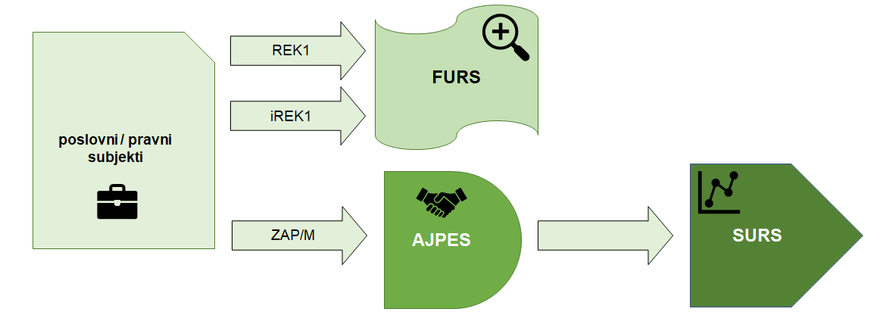

V poročilu sta analizirani dve možnosti, ki sta razdeljeni na obdobje v prvem letu po uveljavitvi in v drugem oziroma naslednjih letih in sicer:

ALTERNATIVA A:

Alternativa A predstavlja razbremenitev poročanja o plačah z ukinitvijo obrazca ZAP/M in dopolnitvijo polj na obrazcu iREK1 z dodatnimi spremenljivkami (sedem dodatnih spremenljivk), ki niso razpoložljive v obstoječih podatkovnih virih. Omenjene dopolnitve potrebujejo manjšo nadgradnjo programske opreme na strani FURS-a in pravnih / poslovnih subjektov, ki niso proračunski uporabniki (mikropodjetja, mala, srednje velika in velika podjetja).

Slika 2: Postopek po uveljavitvi »Razbremenitev poročanja o plačah« po alternativi A (prvo leto: A1 in drugo ter naslednja leta: A2)
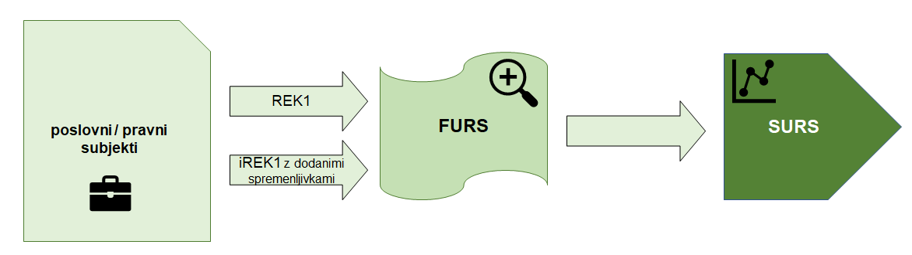

ALTERNATIVA B:

Alternativa B predstavlja nespremenjen iREK obrazec in popolnoma prenovljen vprašalnik ZAP/M, kjer bi podatke namesto na ravni podjetij oz. njihovih enot v sestavi, podatke zbirali na ravni oseb. Pri oddaji iREK obrazca bi se uporabnika opomnilo, da naj odda še obrazec ZAP/M in se mu hkrati obrazec ponudilo v izpolnitev in posredovanje.

Slika 3: Postopek po uveljavitvi »Razbremenitev poročanja o plačah« po prvi alternativi B (prvo leto: B1 in drugo in naslednje leto: B2)
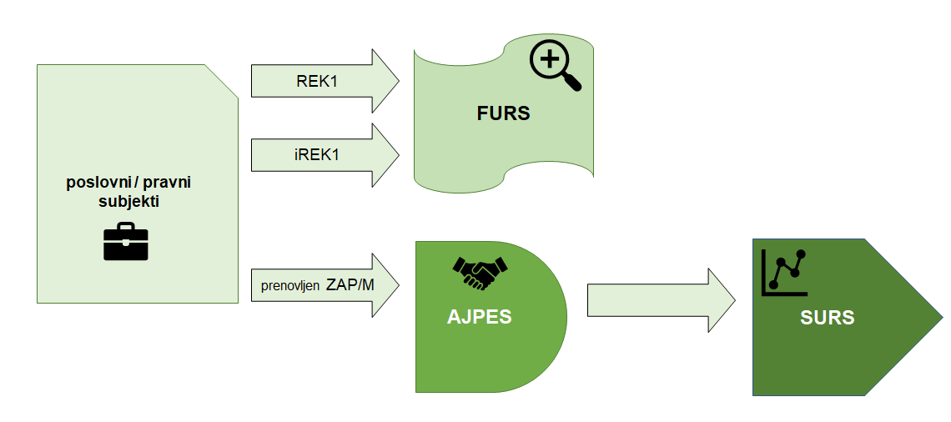

OBRAZCI REK1, iREK1 in ZAP/M

REK1
je obrazec za obračun davčnih odtegljajev za dohodke iz delovnega razmerja.

Poslovni / pravni subjekti, ki niso proračunski uporabniki: mikropodjetja, mala, srednje velika in velika podjetja na FURS oddajajo REK1 obrazec in iREK1 obrazce za obračun davčnih odtegljajev za dohodke iz delovnega razmerja. Podatke na obračunu REK1 predložijo davčnemu organu vsi plačniki davka, ki izplačujejo dohodek iz delovnega razmerja, tudi fizične osebe, ki opravljajo dejavnost.
V skladu z osmim odstavkom 58. člena Zakona o davčnem postopku – ZDavP-2 lahko plačnik davka pooblasti drugo osebo, da v njegovem imenu izračuna, odtegne in plača davčni odtegljaj. Za ravnanje druge osebe odgovarja plačnik davka, kakor da bi obveznost izpolnjeval sam.
Plačnik davka mora predložiti obračun REK1 davčnemu organu na dan izplačila dohodkov. Na dan izplačila dohodkov mora plačnik davka predložiti davčnemu zavezancu tudi podatke iz obračuna davčnih odtegljajev o dohodku, o odtegnjenem in plačanem davčnem odtegljaju in druge podatke, ki vplivajo na višino davčnega odtegljaja. Obračun davčnega odtegljaja (REK1) zavezanec odda elektronsko preko storitev elektronskega poslovanja Finančnega urada Republike Slovenije (v nadaljevanju: FURS) s sistemom eDavki.

iREK1
je obrazec individualnih podatkov po posameznih davčnih zavezancih – fizičnih osebah.

Plačniki davka na dan izplačila dohodka davčnemu organu predložijo obračun davčnih odtegljajev, ki je sestavljen iz:

1. zbirnih podatkov (gre za podatke, ki so v veljavnem sistemu predpisani z obrazci REK)

2. individualnih podatkov po posameznih davčnih zavezancih – fizičnih osebah. Poslovni / pravni subjekti, ki niso proračunski uporabniki izpolnjujejo tudi iREK1 za vsakega posameznega zaposlenega.

Obrazce REK1 oddajajo tako pravne kot fizične osebe, ki opravljajo dejavnost.

Obrazci so sestavljeni iz:
- osnovnega obrazca REK1, v katerem so zbrani zbirni podatki za vse zaposlene in
- individualnega obrazca iREK1, v katerem so zbirni podatki za vsakega zaposlenega

ZAP/M obrazec

AJPES mora trenutno mesečno poročati podatke o plačah preko spletnega obrazca ZAP/M za vse pravne osebe / poslovne subjekte (ki imajo vsaj eno zaposleno osebo), ki jih po veljavnem zakonu ureja Poslovni register Slovenije (PRS) in so registrirane pri registrskem organu in opravljajo registrirane dejavnosti določene s predpisom ali aktom o ustanovitvi pravne osebe (zasebni sektor).

Podatkov prek obrazca ZAP/M ne poročajo pravne osebe (uporabniki proračuna), ki jih določa sklep o subjektih, za katere velja zakon, ki ureja sistem plač v javnem sektorju, prav tako tovrstnih podatkov AJPES ne poročajo samostojni podjetniki (s.p.-ji – to so samostojni podjetniki posamezniki; osebe, ki opravljajo poklicno dejavnost in kmetje). Poročajo pa samostojni podjetniki – s.p., ki imajo zaposlene osebe.

Pravne osebe zasebnega sektorja poročajo AJPES-u na obrazcu ZAP/M podatke o plačah za vse osebe, ki so za mesec, za katerega se poroča, prejele vsaj enega od vrst izplačil plač (redna, zaostala, izredna izplačila) v breme delodajalca, podatkov pa ne sporočajo za osebe, ki delajo na podlagi podjemih, avtorskih ali podobnih pogodb, osebe, ki so vključene v programe javnih del, napotene (detaširane) zaposlene osebe in zaposlene osebe, ki so bile odsotne z dela zaradi bolniških odsotnosti nad 30 delovnih dni (refundirani prejemki), materinskega, očetovskega ali starševskega dopusta, če tem osebam ni bila izplačana tudi plača v breme delodajalca.

AJPES izvaja mesečno statistično raziskovanje o izplačanih plačah pri pravnih osebah zasebnega sektorja in raziskovanje o izplačanem regresu za letni dopust za potrebe Statističnega urada Republike Slovenije – SURS.
Pravni / poslovni subjekti, ki niso proračunski uporabniki mesečno predložijo na AJPES zbirne podatke o izplačanih plačah in o številu zaposlenih oseb na podlagi plačanih ur, ki bremenijo delodajalca.

Podatke poročajo ločeno za zaposlene, za katere veljajo določila kolektivnih pogodb in ločeno za zaposlene, za katere določila kolektivnih pogodb ne veljajo, in sicer za redna, zaostala in izredna izplačila.

Podatke posredujejo vse pravne osebe zasebnega sektorja (gospodarske družbe, zadruge, pravne osebe zasebnega prava, društva), ki imajo vsaj eno zaposleno osebo oziroma kot določa Navodilo o vsebini in načinu sporočanja podatkov za potrebe statističnega raziskovanja Plače zaposlenih pri pravnih osebah (ZAP/M).

Slika 4: ZAP/M obrazec: mesečno poročanje o plačah za pravne / poslovne subjekte, ki imajo vsaj eno zaposleno osebo
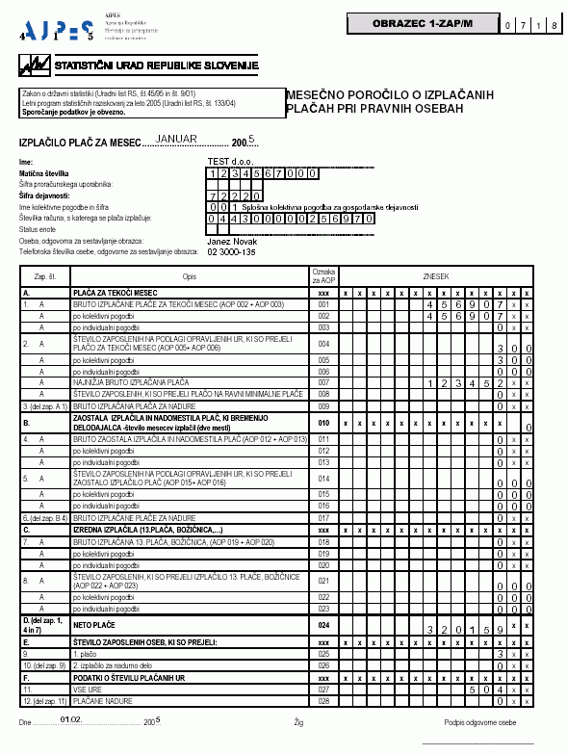

OPREDELITEV ZAKONODAJE, OBVEZNOSTI, ADMINISTRATIVNIH AKTIVNOSTI, POPULACIJE IN FREKVENCE

Izračun administrativnih stroškov je potekal v skladu z Enotno metodologijo za merjenje stroškov (EMMS), prevzeti po mednarodni metodologiji Standard Cost Model (SCM), ki je danes v mednarodnem merilu najbolj uporabljena metodologija za merjenje administrativnih stroškov.

Korak 1.1: Opredelitev zakonodaje

Naslov: Zakon o davčnem postopku (ZDavP-2) – Uradni list RS, št. 13/11 – uradno prečiščeno besedilo, 32/12, 94/12, 101/13 – ZDavNepr, 111/13, 22/14 – odl. US, 25/14 – ZFU, 40/14 – ZIN-B, 90/14, 91/15, 63/16, 69/17, 13/18 – ZJF-H, 36/19 in 66/19)
EVA: 2006-1611-0024
EPA: 1065-IV
SOP: 2006-01-5018
Naslov – ang.: Tax Procedure Act
Oran sprejetja: Državni zbor RS
Datum sprejetja: 26. 10. 2006
Datum objave: 16. 11. 2006
Datum začetka veljavnosti: 17. 11. 2006

Naslov: Zakon o državni statistiki (ZDSta) – Uradni list RS, št. 45/95 in 9/01
EPA: 0178
SOP: 1995-01-2169
Naslov – ang.: National Statistics Act
Organ sprejetja: Državni zbor RS
Datum sprejetja: 25. 7. 1995
Datum objave: 4. 8. 1995
Datum začetka veljavnosti: 19. 8. 1995

Korak 1.2: Določitev informacijskih obveznosti

Informacijske obveznosti (v nadaljevanju: IO) pri poročanju o plačah so:

IO1 (PRED) – izpolnjevanje in posredovanje obrazcev REK1 (zbirni REK1 in iREK1)

Poslovni / pravni subjekti, ki niso proračunski uporabniki (vključno s fizičnimi osebami z dejavnostjo, ki imajo zaposlene osebe) morajo izpolniti in posredovati REK1 in iREK1 obrazce na FURS. iREK1 izpolnjujejo za vsakega posameznega zaposlenega – število izpolnjenih iREK1 obrazcev je enako številu vseh zaposlenih pri poslovnih / pravnih subjektih, ki niso proračunski uporabniki (med temi so tudi zaposleni pri fizičnih osebah z dejavnostjo – zaposleni pri s.p.).
Mikropodjetja, mala podjetja, srednje velika in velika podjetja uporabljajo tudi spletni računovodski in poslovni sistem (npr. MINIMAX, mikroPOSEL idr. sorodni sistemi), ki jim je v pomoč pri izpolnjevanju in posredovanju REK1 in iREK1 obrazcih. Fizične osebe z dejavnostjo, ki imajo zaposlene pa v večini REK obrazec in iREK1 obrazce izpolnjujejo ročno. Vse ročno izpolnjene obrazce nato v elektronski obliki posredujejo na FURS.

IO2 (PRED) – izpolnjevanje in posredovanje obrazca ZAP/M

Poslovni / pravni subjekti, ki niso proračunski uporabniki morajo izpolnjevati ZAP/M obrazec in ga posredovati na AJPES. Vsak poslovni / pravni subjekt posreduje najmanj en ZAP/M obrazec na AJPES, v nekaterih primerih pa tudi več ZAP/M obrazcev, saj se obrazec loči glede na:
- zaposlene, za katere veljajo določila kolektivnih pogodb
- zaposlene, za katere določila kolektivnih pogodb ne veljajo
          - redna izplačila
          - zaostala izplačila
          - izredna izplačila

IO3 (PRED) – zbiranje, obdelava in kontrola podatkov obrazca ZAP/M

Informacijska obveznost: Zbiranje, obdelava in kontrola podatkov obrazca ZAP/M se nanaša na:
- Statistični urad Republike Slovenije – SURS
- Agencijo za javnopravne evidence in storitve – AJPES

Skladno z alternativo A bi – z ukinitvijo izpolnjevanja in posredovanja ZAP/M obrazca poslovnih / pravnih subjektov, ki niso proračunski uporabniki, AJPES razbremenili zbiranja, kontrole in obdelave podatkov ZAP/M, ki jih AJPES posreduje SURS-u, ter vnovičnem posredovanju podatkov za preverjanje izstopajočih enot, obenem bi SURS razbremenili zbiranja podatkov, osnovno kontrolo podatkov in ponovnim preverjanjem izstopajočih enot za ZAP/M obrazce.

FURS zaradi sprememb ne bi pridobil novih aktivnosti, ampak bi tudi po uveljavitvi opravil aktivnost zbiranja in obdelave podatkov za namen odmere dohodnine. V tem primeru pa bi potreboval vzpostavitev nadgradnje sistema za zbiranje in osnovno kontrolo podatkov z obrazci REK in iREK1 obrazci. V tem primeru je to samo enkratna aktivnost, ki po vzpostavitvi sistema doprinese časovne in finančne prihranke za subjekte: poslovne / pravne subjekte, ki niso proračunski uporabniki, SURS in AJPES.

Korak 1.3: Določitev administrativnih aktivnosti

Administrativne aktivnosti (v nadaljevanju: AA) pri poročanju o plačah:

- AA 1.1.: Izpolnjevanje obrazcev REK1 in iREK1, ki jih poročevalske enote posredujejo na FURS

- AA 1.2.: Posredovanje obrazcev REK1 in iREK1, ki jih poročevalske enote posredujejo na FURS

- AA 2.1.: Izpolnjevanje obrazca ZAP/M

- AA 2.2.: Posredovanje obrazca ZAP/M (na AJPES)

- AA 3.1.: Zbiranje in obdelava podatkov za namen statističnega raziskovanja – SURS, ki jih FURS posreduje SURS-u

- AA 3.2. Zbiranje, kontrola in obdelava podatkov obrazca ZAP/M s strani AJPES in posredovanje obdelanih podatkov SURS (prvi mesečni prenos podatkov)

- AA 3.3.: Osnovna kontrola podatkov in ponovno preverjanje izstopajočih enot – SURS (za ZAP/M obrazce)

- AA 3.4.: Dodatna kontrola in obdelava podatkov s strani AJPES na osnovi preverjanja t.i. izstopajočih enot in posredovanje obdelanih podatkov SURS (drugi mesečni prenos podatkov)

- AA 3.5.: Obdelava podatkov SURS za namen statističnih raziskovanj ZAP/M in ZAP-RFO

Pri oceni meritev smo upoštevali različne subjekte, na katere se posamezna AA nanaša. Subjekti v procesu razbremenitve poročanja o plačah so:

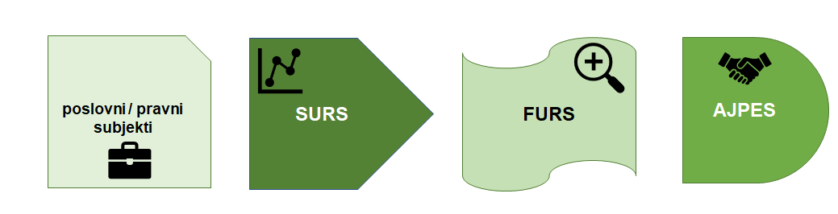

Tabela 5: IO in AA pred uveljavitvijo / implementacijo ukrepa
subjekti | IO – PRED | AA – PRED
  pravni / poslovni subjekti, ki niso proračunski uporabniki, vključno s fizičnimi osebami z dejavnostjo, ki imajo zaposlene osebe | IO 1 (PRED) –  Izpolnjevanje in posredovanje obrazcev REK1 (zbirni REK1 in iREK1) | AA 1.1. Izpolnjevanje obrazcev REK1 in iREK1, ki jih poročevalske enote posredujejo na FURS
 |  | AA 1.2. Posredovanje obrazcev REK1 in iREK1, ki jih poročevalske enote posredujejo na FURS
  pravni / poslovni subjekti, ki niso proračunski uporabniki, vključno s fizičnimi osebami z dejavnostjo, ki imajo zaposlene osebe | IO 2 (PRED) –  Izpolnjevanje in posredovanje obrazca ZAP/M obrazca | AA 2.1. Izpolnjevanje obrazca ZAP/M
 |  | AA 2.2. Posredovanje obrazca ZAP/M (na AJPES)
SURS   | IO 3 (PRED) –  Zbiranje, obdelava in kontrola podatkov obrazca ZAP/M | AA 3.1. Zbiranje in obdelava podatkov za namen statističnega raziskovanja - SURS, ki jih FURS posreduje SURS-u
AJPES |  | AA 3.2. Zbiranje, kontrola in obdelava podatkov obrazca ZAP/M s strani AJPES in posredovanje obdelanih podatkov SURS (prvi mesečni prenos podatkov)
SURS |  | AA 3.3. Osnovna kontrola podatkov in ponovno preverjanje izstopajočih enot - SURS (za ZAP/M obrazce)
AJPES |  | AA 3.4. Dodatna kontrola in obdelava podatkov s strani AJPES na osnovi preverjanja t.i. izstopajočih enot in posredovanje obdelanih podatkov SURS (drugi mesečni prenos podatkov)
SURS |  | AA 3.5. Obdelava podatkov SURS za namen statističnih raziskovanj ZAP/M in ZAP-RFO

- Informacijsko obveznost – IO1 (PRED) pred uveljavitvijo ukrepa: Izpolnjevanje in posredovanje obrazcev REK1 (zbirni REK1 in iREK1) določata dve administrativni aktivnosti – AA:

- AA 1.1. (PRED): Izpolnjevanje obrazcev REK1 in iREK1, ki jih poročevalske enote posredujejo na FURS;

- AA 1.2. (PRED): Posredovanje obrazcev REK1 in iREK1, ki jih poročevalske enote posredujejo na FURS

ki ju morajo opraviti vsi pravni / poslovni subjekti, ki niso proračunski uporabniki (vključno s fizičnimi osebami z dejavnostjo, ki imajo zaposlene osebe).
Obrazec REK1 se izpolnjuje na ravno pravnega / poslovnega subjekta – vsak pravni / poslovni subjekt, ki ni proračunski uporabnik izpolni en obrazec; iREK1 obrazce pa se izpolnjuje na podlagi posameznika, ki je kot zaposlena oseba znotraj pravnega / poslovnega subjekta, ki ni proračunski uporabnik (vključno za zaposlene pri fizičnih osebah z dejavnostjo), katere morajo posredovati na FURS.

Nekateri poslovni / pravni subjekti, ki niso proračunski uporabniki, za REK in iREK1 obrazce uporabljajo spletni računovodski in poslovni sistem (kot npr. MINIMAX, mikroPOSEL ipd.), ki deluje na podoben način kot v javnem sektorju ISPAP – Informacijski sistem za posredovanje in analizo podatkov o plačah, drugih izplačilih in številu zaposlenih v javnem sektorju.

- Informacijsko obveznost – IO2 (PRED) pred uveljavitvijo ukrepa: Izpolnjevanje in posredovanje obrazca ZAP/M obrazca določata dve administrativni aktivnosti – AA:
- AA 2.1. (PRED): Izpolnjevanje obrazca ZAP/M;
- AA 2.2. (PRED): Posredovanje obrazca ZAP/M (na AJPES)

- Informacijsko obveznost – IO3 (PRED) pred uveljavitvijo ukrepa: Zbiranje, obdelava in kontrola podatkov obrazca ZAP/M zajema pet administrativnih aktivnosti:

- AA 3.1.: Zbiranje in obdelava podatkov za namen statističnega raziskovanja – SURS, ki jih FURS posreduje SURS-u;
- AA 3.2. Zbiranje, kontrola in obdelava podatkov ZAP/M s strani AJPES in posredovanje obdelanih podatkov SURS (prvi mesečni prenos podatkov);
- AA 3.3.: Osnovna kontrola podatkov in ponovno preverjanje izstopajočih enot – SURS (za ZAP/M obrazce);
- AA 3.4.: Dodatna kontrola in obdelava podatkov s strani AJPES na osnovi preverjanja t.i. izstopajočih enot in posredovanje obdelanih podatkov SURS (drugi mesečni prenos podatkov);
- AA 3.5.: Obdelava podatkov SURS za namen statističnih raziskovanj ZAP/M in ZAP-RFO,

Z uveljavitvijo / implementacijo ukrepa: Razbremenitev poročanja o plačah bi bile določene informacijske obveznosti oziroma pripadajoče administrativne aktivnosti ukinjene, nekatere pa bi se poenostavile – predvsem bi z ukinitvijo postopka izpolnjevanja in posredovanja ZAP/M obrazca razbremenili poslovne / pravne subjekte, ki niso proračunski uporabniki: mikropodjetja, mala, srednje velika in velika podjetja. Vzporedno pa bi razbremenili in poenostavili postopke zbiranja, obdelave in kontrole in podatkov obrazca ZAP/M, ki jih trenutno opravljajo subjekti: SURS in AJPES.

Korak 1.3 a: Možnost uporabe elektronske poti

Pravni / poslovni subjekti, ki niso proračunski uporabniki REK1 in iREK1 obrazce posredujejo elektronsko v sistem, preko elektronske pošte ali preko navadne pošte.
V večini se poslužujejo elektronskega pošiljanja obrazcev REK1 in iREK1 na FURS.

ZAP/M obrazce, ki jih za namen poročanja posredujejo na AJPES, pa v večini posredujejo z elektronsko pošto na AJPES. Nekateri poslovni / pravni subjekti posredujejo celo več ZAP/M obrazcev, saj se le-ti ločijo po vrsti zaposlitve.

Korak 1.4: Populacija in njena segmentacija

Podatke o populaciji smo pridobili na/v:
- Statističnem uradu Republike Slovenije – SURS,
- Finančnem uradu Republike Slovenije – FURS,
- Agenciji Republike Slovenije za javnopravne evidence in storitve – AJPES,
- računovodskih servisih – manjših in srednje velikih računovodskih servisih in
- podjetjih: mikropodjetjih, malih in srednje velikih podjetjih (s.p., d.o.o.).

- Pridobljeni podatki – SURS
Podatki iz spodnjih tabel vsebujejo število pravnih / poslovnih subjektov, ki niso proračunski uporabniki in fizičnih oseb z dejavnostjo, ki imajo zaposlene:

mikropodjetja (1-9) | pravne osebe | 40.816 | 60.043 | 69.157
mikropodjetja (1-9) | fizične osebe | 19.227 | 60.043 | 69.157
mala podjetja (10-49) | pravne osebe | 6.518 | 7.421 | 69.157
mala podjetja (10-49) | fizične osebe | 903 | 7.421 | 69.157
srednje velika in velika podjetja (50 in več) | pravne osebe | 1.680 | 1.693 | 69.157
srednje velika in velika podjetja (50 in več) | fizične osebe | 13 | 1.693 | 69.157
Vir: SURS (DAK), november 2019

mikropodjetja (1-9), mala podjetja (10-49), srednje velika in velika podjetja (50 in več) | poslovni / pravni subjekti, ki niso proračunski uporabniki | 49.014 | 69.157
 | fizične osebe z dejavnostjo, ki imajo zaposlene osebe | 20.143 | 69.157
Vir: SURS (DAK), november 2019
Nadgraditev sistema programske opreme bo potrebna za vse pravne / poslovne subjekte, ki niso proračunski uporabniki. Pri populaciji je bilo potrebno upoštevati število pravnih / poslovnih subjektov, ki niso proračunski uporabniki, za katere bo potrebna nadgraditev sistema programske opreme zaradi razširitve obrazca iREK1.

Število izpolnjenih iREK1 obrazcev pa je vezano na število vseh zaposlenih oseb pri pravnih / poslovnih subjektih, vključno z zaposlenimi osebami pri fizičnih osebah z dejavnostjo:
število pravnih / poslovnih subjektov, ki niso proračunski uporabniki, vključno s fizičnimi osebami z dejavnostjo, ki imajo zaposlene (SURS podatek) | 69.157
število zaposlenih oseb pri pravnih / poslovnih subjektih, ki niso proračunski uporabniki, vključno z zaposlenimi pri fizičnih osebah z dejavnostjo in so poročali izplačilo rednih plač in nadomestil (SURS) podatek | 567.962
število pravnih / poslovnih subjektov, ki niso proračunski uporabniki in obenem sodijo med izstopajoče enote – podatki, ki precej odstopajo v primerjavi s prejšnjimi podatki (0,8% - 1% od vseh izpolnjenih obrazcev) | 489
število ZAP/M obrazcev | 53.948
Vir: SURS (ZAP/M), november 2019

- Pridobljeni podatki – AJPES

število pravnih / poslovnih subjektov, ki niso proračunski uporabniki in obenem sodijo med izstopajoče enote – podatki, ki precej odstopajo v primerjavi s preteklimi leti (0,8% - 1% od vseh izpolnjenih obrazcev) | 420
Vir: AJPES – Pridobivanje podatkov za proučitev možnih načinov izboljšanja kakovosti in razpoložljivosti podatkov o plačah – številka 9600-3/2020-2), februar 2020

Populacijo (ki smo jo upoštevali pri različnih AA PRED uveljavitvijo ukrepa in po uveljavitvi ukrepa – alternativa PO-A1; po uveljavitvi ukrepa – alternativa PO-A2; po uveljavitvi ukrepa PO-B1 in po uveljavitvi ukrepa PO-B2) je zbrana v Tabeli 6: Populacija.

Tabela 6: Populacija
POPULACIJA
OPIS POPULACIJE | POPULACIJA (število) | vir pridobivanja podatkov
število ZAP/M obrazcev | 53.948 | Vir: SURS (ZAP/M), november 2019
število izpolnjenih REK1 obrazcev | 69.157 | Vir: SURS (DAK), november 2019
število izpolnjenih iREK1 obrazcev | 567.962 | Vir: SURS (ZAP/M), november 2019
število posredovanj REK1 in iREK1 obrazcev | 69.157 | Vir: SURS (DAK), november 2019
število pravnih / poslovnih subjektov, ki niso proračunski uporabniki in obenem sodijo med izstopajoče enote – podatki, ki precej odstopajo v primerjavi s prejšnjimi podatki (0,8% - 1% od vseh izpolnjenih obrazcev) | 489 | Vir: SURS (ZAP/M), november 2019
 | 420 | Vir: AJPES
vzpostavitev nove aplikacije za zbiranje podatkov | 1 | Vir: SURS
nakup in vzpostavitev programske opreme (FURS) / vzpostavitev nove aplikacije (SURS / AJPES) | 1 | Vir: FURS

Korak 1.5: Določitev frekvence aktivnosti

Vsem devetim AA pred uveljavitvijo ukrepa lahko določimo frekvenco 12, saj gre za aktivnosti, ki jih različni subjekti znotraj postopka opravljajo vsak mesec.

PO A1: Trem AA (od skupno petih) po uveljavitvi ukrepa skladno z alternativno A lahko določimo frekvenco 12, saj jih različni subjekti znotraj postopka opravljajo vsak mesec.

Dve AA (od skupno petih) administrativnih aktivnosti: AA 1.3. Nadgradnja sistema programske opreme in AA 2.2. Vzpostavitev novega pojavnega okna za namen statističnih raziskovanj v sistemu e-DAVKI pa sta enkratni aktivnosti (določitev frekvence: 1). To pomeni, da ju opravimo samo enkratno ob uveljavitvi ukrepa, kasneje pa ju ne opravljamo več.

PO A2: Po preteklem prvem letu ostanejo samo še tri AA, ki jih opravljajo subjekti. Vsem trem aktivnostim smo določili frekvenco 12, saj jo subjekti opravljajo mesečno.

Korak 1.6: Določitev obstoja zunanjih stroškov

Z uvedbo novega sistema oziroma z uveljavitvijo novega ukrepa bi bilo potrebno nadgraditi sistem programske opreme pri poslovnih / pravnih subjektih in na FURS-u pri alternativi A oziroma pri poslovnih / pravnih subjektih in SURS-u pri alternativi B.

ALTERNATIVA A:
Nadgradnjo sistema programske opreme po alternativi A določata dve AA, in sicer:

- AA 1.3. Nadgradnja sistema programske opreme

- AA 2.2. Vzpostavitev novega pojavnega okna za namen statističnih raziskovanj v sistemu e-DAVKI

Za nadgradnjo programske opreme ocenjujemo, da bodo pravni / poslovni subjekti in FURS potrebovali zunanjega izvajalca. V obeh aktivnostih se pojavijo zunanji stroški, ki pa so zgolj enkratni.

Obe aktivnosti AA 1.3. in AA 2.2. predstavljata administrativni strošek samo v prvem letu, v kasnejšem obdobju (drugo in kasnejša leta) pa tega stroška ne bo več – razbremenitev.

Za nadgradnjo sistema programske opreme smo strošek pravnim / poslovnim subjektom ocenili na podlagi preteklih primerljivih nadgradnjah, oceno stroška nadgradnje FURS pa so ocenili na FURS-u.

- Pravni / poslovni subjekti, ki niso proračunski uporabniki:
AA –  (PO – A1) | populacija | število populacije |  | frekvenca | izdatki v EUR (zunanji strošek)
AA 1.3. Nadgradnja sistema programske opreme | mikropodjetja (vključno s fizičnimi osebami z dejavnostjo - s.p., ki imajo zaposlene) | 60.043 | 69.157 | 1 | 20 €
AA 1.3. Nadgradnja sistema programske opreme | mala podjetja (10-49) | 7.421 | 69.157 | 1 | 30 €
AA 1.3. Nadgradnja sistema programske opreme | srednje velika in velika podjetja (50 ali več) | 1.693 | 69.157 | 1 | 50 €

- FURS:

AA –  (PO – A1) | populacija | število populacije | frekvenca | izdatki v EUR (zunanji strošek)
AA 2.2. Vzpostavitev novega pojavnega okna za namen statističnih raziskovanj v sistemu e-DAVKI | nakup in vzpostavitev programske opreme – FURS | 1 | 1 | 1.000.000, 00 €

ALTERNATIVA B:
Nadgradnjo sistema programske opreme po alternativi B določata dve AA, in sicer:

- AA 1.5. Nadgradnja sistema programske opreme

- AA 2.1. Vzpostavitev nove aplikacije za zbiranje podatkov na prenovljenem obrazcu ZAP/M na ravni osebe (strošek SURS-a)

- Pravni / poslovni subjekti, ki niso proračunski uporabniki:
AA –  (PO – A1) | populacija | število populacije |  | frekvenca | izdatki v EUR (zunanji strošek)
AA 1.5. Nadgradnja sistema programske opreme | mikropodjetja (vključno s fizičnimi osebami z dejavnostjo - s.p., ki imajo zaposlene) | 60.043 | 69.157 | 1 | 20 €
AA 1.5. Nadgradnja sistema programske opreme | mala podjetja (10-49) | 7.421 | 69.157 | 1 | 30 €
AA 1.5. Nadgradnja sistema programske opreme | srednje velika in velika podjetja (50 ali več) | 1.693 | 69.157 | 1 | 50 €

- SURS:
AA –  (PO – B1) | populacija | število populacije | frekvenca | izdatki v EUR (zunanji strošek)
AA 2.1. Vzpostavitev nove aplikacije za zbiranje podatkov na prenovljenem obrazcu ZAP/M na ravni osebe (strošek SURS-a) | Vzpostavitev nove aplikacije | 1 | 1 | 150.000, 00 €

OPREDELITEV ADMINISTRATIVNIH STROŠKOV

Korak 2.1: Določitev stroškovnih parametrov

Na podlagi posredovanih podatkov, statističnih raziskav in ocen različnih subjektov: poslovnih / pravnih subjektov, ki niso proračunski uporabniki; SURS; AJPES in FURS, ter na podlagi lastne strokovne ocene, smo vsaki administrativni aktivnosti lahko določili naslednje stroškovne parametre za izračun administrativnih stroškov:
- porabo časa v urah za vsako posamezno AA
- zunanjih stroškov

Stroškovne parametre smo pridobili tudi iz stroškovnika Ministrstva za javno upravo (v nadaljevanju: MJU), ki je osnovan na podlagi Enotne metodologije za merjenje stroškov (v nadaljevanju: EMMS):

Stroškovni parametri:
urna postavka za zaposlenega bruto bruto plača VRS | 12,38 €

Obenem smo se osredotočili tudi na naslednje informacije:
- predlogi za poenostavitev predpisa
- ali potrebne informacije porabljajo tudi za druge namene (v povezavi z drugimi predpisi).

Ugotovili smo, da nov predlog, ki ukinja izpolnjevanje in posredovanje obrazca ZAP/M, razbremenjuje poslovne / pravne subjekte, ki niso proračunski uporabniki. Obenem so izpolnjevanje in posredovanje obrazca ZAP/M uporabljali izključno zaradi poročanja AJPES-u, za lastne namene poslovanja pa jim je obrazec ZAP/M predstavljal administrativno oviro oziroma nepotrebno izpolnjevanje in poročanje.

Korak 2.2: Določitev vira podatkov

Podatke za oceno administrativnih stroškov smo pridobili na osnovni informacij pridobljenih na/pri:
- Statističnem uradu Republike Slovenije – SURS
- Finančnem uradu Republike Slovenije – FURS
- Agenciji Republike Slovenije za javnopravne evidence in storitve – AJPES
- pravnih / poslovnih subjektih, ki niso proračunski uporabniki; fizičnih osebah z dejavnostjo (ki imajo zaposlene osebe) in različnih računovodskih servisih oziroma službah, kjer opravljajo računovodska dela za omenjene pravne / poslovne subjekte

Določitev vira podatkov za podjetja

Na podlagi metode osebnih in telefonskih intervjujev ter elektronskih vprašalnikov smo določili vire podatkov. Pri določitvi porabe časa smo upoštevali normalno učinkovita podjetja. Pri časovni porabi smo za posamezno aktivnost upoštevali aritmetično sredino časovne porabe za posamezno AA, ki jo izvajajo različni pravni / poslovni subjekti, ki niso proračunski uporabniki.

Metodo intervjujev in vprašalnikov smo upoštevali pred implementacijo, kjer so uporabniki aktivnosti izvajali v celoti. Pri oceni administrativnih stroškov, v katero smo zajeli porabo časa, ki jo posamezen pravni / poslovni subjekt potrebuje pri izpolnjevanju in posredovanju obrazcev REK1, iREK1 in ZAP/M, smo intervjuje in vprašalnike izvedli pri:
- mikropodjetjih (1-9 zaposlenih: samostojni podjetniki, ki imajo vsaj enega zaposlenega)
- malih podjetjih (10-49 zaposlenih: s poudarkom na računovodskih servisih oziroma podjetjih, ki so ponudniki računovodskih storitev, ali bodisi znotraj podjetja opravljajo računovodsko službo.

Vprašalnike in intervjuje smo naslovili na poslovne / pravne subjekte, ki se ukvarjajo z računovodskimi storitvami in tako obračun plač opravljajo za svoje stranke (mala in srednje velika podjetja), v katere sodi tudi izpolnjevanje REK1, iREK1 in ZAP/M obrazcev, ter posredovanje obrazca ZAP/M AJPES-u.

Obenem smo vprašalnike in intervjuje naslovili na poslovne subjekte, kjer obračune plač in izpolnjevanje vseh zgoraj omenjenih obrazcev urejajo znotraj podjetja v svoji računovodski službi oziroma službi, ki se ukvarja z obračunom plač.

Anketni vprašalnik o oceni časovne porabe pri izpolnjevanju in posredovanju REK1, iREK1 in ZAP/M obrazcev pri posameznih poslovnih / pravnih subjektih:

Vzorec je zajemal mikropodjetja, manjša in srednje velika podjetja iz različnih regij po Sloveniji. Izvedli smo ga na različne načine: elektronsko, telefonsko ali osebno.

S pridobljenimi odgovori smo pridobili podatek, na kakšen način izpolnjujejo obrazce REK1, iREK1 in ZAP/M in časovno komponento izpolnjevanja in pošiljanja posameznega obrazca. Čas izpolnjevanja in posredovanja posameznega obrazca za posamezno podjetje smo beležili v tabeli (Tabela 3: Rezultati vprašalnika o oceni časovne porabe pri izpolnjevanju in posredovanju obrazcev: REK1, iREK1 in ZAP/M). Pri izračunu smo upoštevali aritmetično sredino pri izračunu porabe časa za izpolnjevanje in posredovanje posameznega obrazca. Posamezni podatki niso odstopali med seboj, zato v našem vzorcu ni bilo potrebno upoštevati ponderirane aritmetične sredine.

Tabela 7: Rezultati vprašalnika o oceni časovne porabe pri izpolnjevanju in posredovanju obrazcev: REK1, iREK1 in ZAP/M) glede na velikost poslovnega / pravnega subjekta, ki ni proračunski uporabnik

podjetje –  velikost | izpolnjevanje REK1 obrazca | izpolnjevanje iREK1 obrazcev / enoto (za enega zaposlenega) | posredovanje REK obrazcev | izpolnjevanje ZAP/M obrazca | posredovanje ZAP/M obrazca
mikropodjetja (fizične osebe z dejavnostjo, ki imajo vsaj enega zaposlenega) | 10 min | 5 min | 5 min | 5 min | 5 min
 | 15 min | 5 min | 8 min | 8 min | 5 min
 | 10 min | 5 min | 10 min | 10 min | 5 min
povprečen čas | 12 min | 5 min | 7,5 min | 7,5 min | 5 min

Pri merjenju nismo upoštevali tudi čas vezan na pripravo podatkov, ki ga poslovni / pravni subjekti, ki niso proračunski uporabniki potrebujejo. V tem primeru – ocenjujemo – bi se nam časovna komponenta povečala.
Časovni obseg izpolnjevanja in posredovanja ZAP/M obrazca se je pri oceni upošteval za vse pravne / poslovne subjekte, ki niso proračunski uporabniki.

IZRAČUN IN OCENA ADMINISTRATIVNIH STROŠKOV

Korak 3.1: Postopek ocene stroškov, ki jih zakonodaja povzroča subjektom

Pri postopku ocene administrativnih stroškov: »Razbremenitev poročanja o plačah« smo opravili izračune:
- pred implementacijo (oznaka: PRED)
- po implementaciji:
      - alternativa A (oznaki: PO-A1 in PO-A2)
      - alternativa B (oznake: PO-B1; PO-B2)

Ocena stroškov: PO IMPLEMENTACIJO / UVELJAVITVIJO

Opravljeni so bili izračuni administrativnih stroškov za vsako AA pred implementacijo (PRED) – Tabela 8: Ocena AA pred uveljavitvijo / implementacijo – PRED.
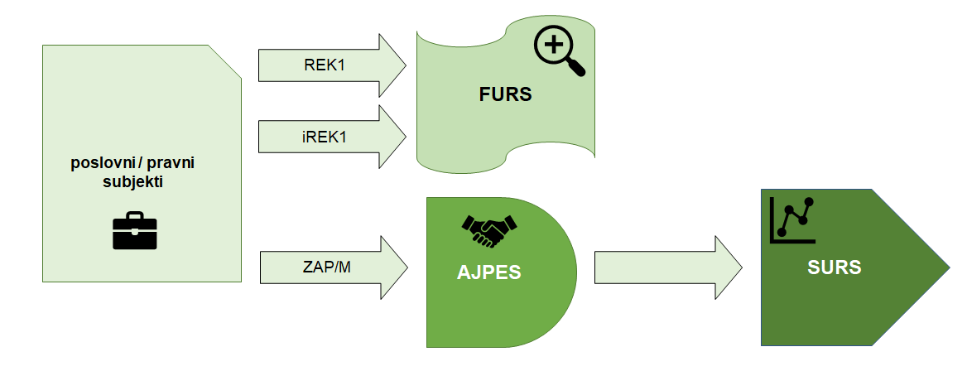

Tabela 8: Ocena AA pred uveljavitvijo / implementacijo – PRED
subjekti | IO – PRED | AA – PRED | administrativni strošek – AS
poslovni in pravni subjekti, ki niso proračunski uporabniki (vključno s fizičnimi osebami z dejavnostjo, ki imajo zaposlene osebe) | IO 1 (PRED) –  Izpolnjevanje in posredovanje obrazcev REK1 (zbirni REK1 in iREK1) | AA 1.1. Izpolnjevanje obrazcev REK1 in iREK1, ki jih poročevalske enote posredujejo na FURS | 2.054.792,78 €
 |  |  | 7.031.088,31 €
 |  | AA 1.2. Posredovanje obrazcev REK1 in iREK1, ki jih poročevalske enote posredujejo na FURS | 1.284.245,49 €
poslovni in pravni subjekti, ki niso proračunski uporabniki (vključno s fizičnimi osebami z dejavnostjo, ki imajo zaposlene osebe) | IO 2 (PRED) –  Izpolnjevanje in posredovanje obrazca ZAP/M obrazca | AA 2.1. Izpolnjevanje obrazca ZAP/M | 1.001.814,36 €
 |  | AA 2.2. Posredovanje obrazca ZAP/M (na AJPES) | 667.849,52 €
SURS | IO 3 (PRED) –  Zbiranje, obdelava in kontrola podatkov obrazca ZAP/M | AA 3.1. Zbiranje in obdelava podatkov za namen statističnega raziskovanja - SURS, ki jih FURS posreduje SURS-u | 3.528,30 €
AJPES |  | AA 3.2. Zbiranje, kontrola in obdelava podatkov obrazca ZAP/M s strani AJPES in posredovanje obdelanih podatkov SURS (prvi mesečni prenos podatkov) | 11.142,00 €
SURS |  | AA 3.3. Osnovna kontrola podatkov in ponovno preverjanje izstopajočih enot - SURS (za ZAP/M obrazce) | 1.211,01 €
AJPES |  | AA 3.4. Dodatna kontrola in obdelava podatkov s strani AJPES na osnovi preverjanja t.i. izstopajočih enot in posredovanje obdelanih podatkov SURS (drugi mesečni prenos podatkov) | 1.040,13 €
SURS |  | AA 3.5. Obdelava podatkov SURS za namen statističnih raziskovanj ZAP/M in ZAP-RFO | 20.724,12 €
 |  |  | 3.528,30 €
Skupaj: |  |  | 12.080.964,32 €

Podrobnejši rezultati izračuna meritev IO in AA pred implementacijo / uveljavitvijo so v prilogi dokumenta: Tabela 14.

ALTERNATIVA A

Alternativa A predstavlja razbremenitev poročanja o plačah z ukinitvijo obrazca ZAP/M in dopolnitvijo polj na obrazcu iREK1 z dodatnimi spremenljivkami (sedem dodatnih spremenljivk), ki niso razpoložljive v obstoječih podatkovnih virih. Omenjene dopolnitve potrebujejo manjšo nadgradnjo programske opreme na strani FURS-a in pravnih / poslovnih subjektov, ki niso proračunski uporabniki (mikropodjetja, mala, srednje velika in velika podjetja).
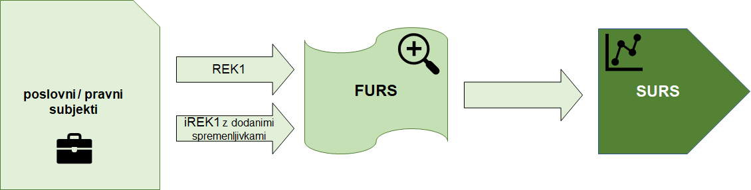

Ocena stroškov: PO IMPLEMENTACIJI / UVELJAVITIVI po alternativi A – PRVO LETO: PO-A1

Opravljeni so bili izračuni administrativnih stroškov za vsako AA po implementaciji po alternativi A v prvem letu (PO-A1) – Tabela 9: Ocena AA po uveljavitvi / implementaciji po alternativi A prvo leto – PO-A1

Tabela 9: Ocena AA po uveljavitvi / implementaciji po alternativi A prvo leto – PO-A1
subjekti | IO: PO-A1 | AA: PO-A1 | administrativni strošek –  AS
poslovni in pravni subjekti, ki niso proračunski uporabniki (vključno s fizičnimi osebami z dejavnostjo, ki imajo zaposlene osebe) | IO 1 (PO) –  Izpolnjevanje in posredovanje obrazca REK in iREK1 (individualni REK obrazec) | AA 1.1. Izpolnjevanje obrazcev REK1 in iREK1, ki jih poročevalske enote posredujejo na FURS | 2.054.792,78 €
 |  |  | 7.734.787,77 €
 |  | AA 1.2. Posredovanje obrazcev REK1 in iREK1, ki jih poročevalske enote posredujejo na FURS | 1.284.245,49 €
poslovni in pravni subjekti, ki niso proračunski uporabniki (vključno s fizičnimi osebami z dejavnostjo, ki imajo zaposlene osebe) |  | AA 1.3. Nadgradnja sistema programske opreme | 1.944.192,34 €
 |  | AA 1.3. Nadgradnja sistema programske opreme | 314.501,98 €
 |  | AA 1.3. Nadgradnja sistema programske opreme | 105.609,34 €
SURS | IO 2 (PO) –  Zbiranje, obdelava in kontrola podatkov | AA 2.1. Obdelava podatkov za SURS za namen statističnih raziskovanj o plačah | 20.724,12 €
 | IO 2 (PO) –  Zbiranje, obdelava in kontrola podatkov |  | 3.528,30 €
FURS | IO 2 (PO) –  Zbiranje, obdelava in kontrola podatkov | AA 2.2. Vzpostavitev novega pojavnega okna (ali vključitev v redni del) za namen statističnih raziskovanj v sistemu e-Davki | 1.000.000,00 €
Skupaj: |  |  | 14.462.382,12 €
Podrobnejši rezultati izračuna meritev IO in AA po implementaciji / uveljavitvi – PO-A1 so v prilogi dokumenta: Tabela 15.

Ocena stroškov: PO IMPLEMENTACIJI / UVELJAVITVI po alternativi – DRUGO IN VSA NASLEDNJA LETA: PO-A2

Opravljeni so bili izračuni administrativnih stroškov za vsako AA po implementaciji po alternativi A v drugem in naslednjih letih (PO-A2) – Tabela 6: Ocena AA po uveljavitvi / implementaciji po alternativi A drugo in naslednja leta – PO-A2.

Tabela 10: Ocena AA po uveljavitvi / implementaciji po alternativi A drugo in naslednja leta – PO-A2
subjekti | IO: PO-A2 | AA: PO-A2 | administrativni strošek – AS
poslovni in pravni subjekti, ki niso proračunski uporabniki (vključno s fizičnimi osebami z dejavnostjo, ki imajo zaposlene osebe) | IO 1 (PO) –  Izpolnjevanje in posredovanje obrazca REK in iREK1 (individualni REK obrazec) | AA 1.1. Izpolnjevanje obrazcev REK1 in iREK1, ki jih poročevalske enote posredujejo na FURS | 2.054.792,78 €
 |  |  | 7.734.787,77 €
poslovni in pravni subjekti, ki niso proračunski uporabniki (vključno s fizičnimi osebami z dejavnostjo, ki imajo zaposlene osebe) |  | AA 1.2. Posredovanje obrazcev REK1 in iREK1, ki jih poročevalske enote posredujejo na FURS | 1.284.245,49 €
SURS | IO 2 (PO) –  Zbiranje, obdelava in kontrola podatkov | AA 2.1. Obdelava podatkov za SURS za namen statističnih raziskovanj o plačah | 20.724,12 €
 | IO 2 (PO) –  Zbiranje, obdelava in kontrola podatkov |  | 3.528,30 €
Skupaj: |  |  | 11.098.078,46 €

Podrobnejši rezultati izračuna meritev IO in AA po implementaciji / uveljavitvi – PO-A2 so v prilogi dokumenta: Tabela 16.

ALTERNATIVA B

Alternativa B predstavlja nespremenjen iREK obrazec in popolnoma prenovljen vprašalnik ZAP/M, kjer bi podatke namesto na ravni podjetij oz. njihovih enot v sestavi, podatke zbirali na ravni oseb. Pri oddaji iREK obrazca bi se uporabnika opomnilo, da naj odda še obrazec ZAP/M in se mu hkrati obrazec ponudilo v izpolnitev in posredovanje.
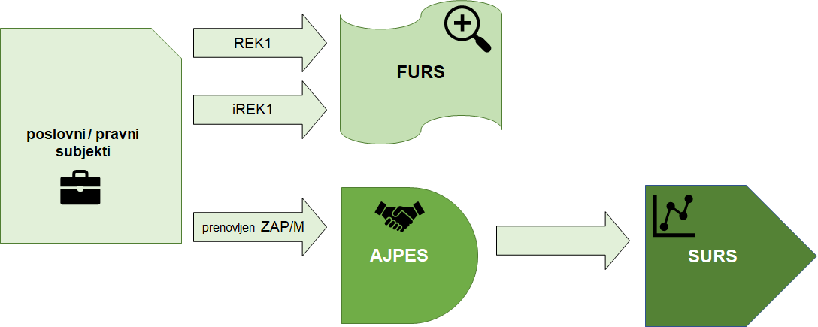

Ocena stroškov: PO IMPLEMENTACIJI / UVELJAVITIVI po alternativi B – PRVO LETO: PO-B1

Opravljeni so bili izračuni administrativnih stroškov za vsako AA po implementaciji po alternativi B v prvem letu (PO-B1) – Tabela 7: Ocena AA po uveljavitvi / implementaciji po alternativi B prvo leto – PO-B1.

Tabela 11: Ocena AA po uveljavitvi / implementaciji po alternativi B prvo leto – PO-B1
subjekti | IO: PO-B1 | AA: PO-B1 | administrativni strošek – AS
poslovni in pravni subjekti, ki niso proračunski uporabniki (vključno s fizičnimi osebami z dejavnostjo, ki imajo zaposlene osebe) | IO 1 (PO) –  Izpolnjevanje in posredovanje obrazca iREK1 (individualni REK obrazec) | AA 1.1. Izpolnjevanje obrazcev REK1 in iREK1, ki jih poročevalske enote posredujejo na FURS | 2.054.792,78 €
 |  |  | 7.031.088,31 €
poslovni in pravni subjekti, ki niso proračunski uporabniki (vključno s fizičnimi osebami z dejavnostjo, ki imajo zaposlene osebe) |  | AA 1.2. Izpolnjevanje prenovljenega ZAP/M obrazca | 2.109.410,87 €
poslovni in pravni subjekti, ki niso proračunski uporabniki (vključno s fizičnimi osebami z dejavnostjo, ki imajo zaposlene osebe) |  | AA 1.3. Posredovanje obrazcev REK1 in iREK1, ki jih poročevalske enote posredujejo na FURS | 1.284.245,49 €
poslovni in pravni subjekti, ki niso proračunski uporabniki (vključno s fizičnimi osebami z dejavnostjo, ki imajo zaposlene osebe) |  | AA 1.4. Posredovanje prenovljenega ZAP/M obrazca (na AJPES) | 856.129,41 €
poslovni in pravni subjekti, ki niso proračunski uporabniki (vključno s fizičnimi osebami z dejavnostjo, ki imajo zaposlene osebe) |  | AA 1.5. Nadgradnja sistema programske opreme | 1.944.192,34
 |  | AA 1.5. Nadgradnja sistema programske opreme | 314.501,98
 |  | AA 1.5. Nadgradnja sistema programske opreme | 105.609,34
SURS / AJPES | IO 2 (PO) –  Zbiranje, obdelava in kontrola podatkov | AA 2.1. Vzpostavitev nove aplikacije za zbiranje podatkov na prenovljenem obrazcu ZAP/M na ravni osebe (strošek SURS-a) | 150.000,00 €
AJPES | IO 2 (PO) –  Zbiranje, obdelava in kontrola podatkov | AA 2.2. Zbiranje, kontrola in obdelava podatkov obrazca ZAP/M s strani AJPES in posredovanje obdelanih podatkov SURS-u (prvi mesečni prenos podatkov) | 22.284,00 €
SURS | IO 2 (PO) –  Zbiranje, obdelava in kontrola podatkov | AA 2.3. Obdelava podatkov SURS za namen statističnih raziskovanj ZAP/M in ZAP-RFO | 20.724,12 €
 | IO 2 (PO) –  Zbiranje, obdelava in kontrola podatkov |  | 3.528,30 €
Skupaj: |  |  | 15.896.506,94 €
Podrobnejši rezultati izračuna meritev IO in AA po implementaciji / uveljavitvi – PO-B1 so v prilogi dokumenta: Tabela 17.

Ocena stroškov: PO IMPLEMENTACIJI / UVELJAVITIVI po alternativi B – DRUGO IN VSA NASLEDNJA LETA: PO-B2
Opravljeni so bili izračuni administrativnih stroškov za vsako AA po implementaciji po alternativi B v drugem in naslednjih letih (PO-B2) – Tabela 8: Ocena AA po uveljavitvi / implementaciji po alternativi B drugo in naslednja leta – PO-B2.

Tabela 12: Ocena AA po uveljavitvi / implementaciji po alternativi B prva možnost drugo in naslednja leta – PO-B2
subjekti | IO: PO-B1 | AA: PO-B1 | administrativni strošek – AS
poslovni in pravni subjekti, ki niso proračunski uporabniki (vključno s fizičnimi osebami z dejavnostjo, ki imajo zaposlene osebe) | IO 1 (PO) –  Izpolnjevanje in posredovanje obrazca iREK1 (individualni REK obrazec) | AA 1.1. Izpolnjevanje obrazcev REK1 in iREK1, ki jih poročevalske enote posredujejo na FURS | 2.054.792,78 €
 |  |  | 7.031.088,31 €
poslovni in pravni subjekti, ki niso proračunski uporabniki (vključno s fizičnimi osebami z dejavnostjo, ki imajo zaposlene osebe) |  | AA 1.2. Izpolnjevanje prenovljenega ZAP/M obrazca | 2.109.410,87 €
poslovni in pravni subjekti, ki niso proračunski uporabniki (vključno s fizičnimi osebami z dejavnostjo, ki imajo zaposlene osebe) |  | AA 1.3. Posredovanje obrazcev REK1 in iREK1, ki jih poročevalske enote posredujejo na FURS | 1.284.245,49 €
poslovni in pravni subjekti, ki niso proračunski uporabniki (vključno s fizičnimi osebami z dejavnostjo, ki imajo zaposlene osebe) |  | AA 1.4. Posredovanje prenovljenega ZAP/M obrazca (na AJPES) | 856.129,41 €
AJPES | IO 2 (PO) –  Zbiranje, obdelava in kontrola podatkov | AA 2.1. Zbiranje, kontrola in obdelava podatkov obrazca ZAP/M s strani AJPES in posredovanje obdelanih podatkov SURS-u (prvi mesečni prenos podatkov) | 22.284,00 €
SURS | IO 2 (PO) –  Zbiranje, obdelava in kontrola podatkov | AA 2.2. Obdelava podatkov SURS za namen statističnih raziskovanj ZAP/M in ZAP-RFO | 20.724,12 €
 | IO 2 (PO) –  Zbiranje, obdelava in kontrola podatkov |  | 3.528,30 €
Skupaj: |  |  | 13.382.203,28 €
Podrobnejši rezultati izračuna meritev IO in AA po implementaciji / uveljavitvi – PO-B2 so v prilogi dokumenta: Tabela 18.

ZAKLJUČEK

Na podlagi zgornjih izračunov smo opravili ocene AS za vsako AA, v skladu s:

- trenutnim stanjem
- stanjem po implementaciji po alternativi A v prvem letu – PO-A1;
- stanjem po implementaciji po alternativi A v drugem in vseh naslednjih letih – PO-A2;
- stanjem po implementaciji po alternativi B v prvem letu – PO-B1;
- stanjem po implementaciji po alternativi B v drugem in vseh naslednjih letih – PO-B2;
ki so zbrani tudi v Tabeli 13: Zbirna tabela vseh AS po posameznih subjektih.

Tabela 13. Zbirna tabela vseh AS po posameznih subjektih
AS | PRED uveljavitvijo | PO-A1 | PO-A2 | PO-B1 | PO-B2
pravni / poslovni subjekti | 12.039.790,46 € | 13.438.129,70 € | 11.073.826,04 € | 15.699.970,52 € | 13.335.666,86 €
SURS | 28.991,73 € | 24.252,42 € | 24.252,42 € | 174.252,42 € | 24.252,42 €
FURS | / | 1.000.000,00 € | / | / | /
AJPES | 12.182,13 € | / | / | 22.284,00 € | 22.284,00 €
Skupaj | 12.080.964,32 € | 14.462.382,12 € | 11.098.078,46 € | 15.896.506,94 € | 13.382.203,28 €

ALTERNATIVA A

Na podlagi ocen AS v postopku razbremenitve poročanja o plačah smo ugotovili, da bi po alternativi A po uveljaviti že v drugem in naslednjih letih beležili prihranek v višini 982.885,86 EUR na letni ravni.

Ocenjujejmo, da se vzpostavitev nadgradnje programske opreme na strani FURS obrestuje, saj bi vsi subjeketi v postopku razbremenitve poročanja o plačah imeli časovne in finančne prihranke.

Graf 1: AS po alternativi A

Primerjavo finančnih prihrankov za posamezen subjekt pred in po uveljavitvi v skladu z alternativo A (PO-A2) smo prikazali tudi grafično (Graf 2a, Graf 2b in Graf 2c):

Graf 2a: AS za pravne / poslovne subjekte pred in po uveljavitvi – PO-A2

Graf 2b: AS za SURS pred in po uveljavitvi – PO-A2

Graf 2c: AS za AJPES pred in po uveljavitvi – PO-A2

Z oceno smo upoštevali tudi načelo »najprej pomisli na male«, saj se s postopkom razbremenitve poročanja o plačah razbremenjuje tudi pravne / poslovne subjekte, ki niso proračunski uporabniki, med katere sodijo tudi fizične osebe z dejavnostjo, ki imajo zaposlene osebe.
Ukinitev ZAP/M obrazca bi tako prinesla pozitivne učinke na vse subjekte, ki opravljajo aktivnosti vezane na poročanje o plačah:
- pravni / poslovni subjekti, ki niso proračunski uporabniki (vključno s fizičnimi osebami z dejavnostjo, ki imajo zaposlene)
- SURS (Statistični urad Republike Slovenije)
- AJPES (Agencija za javno-pravne evidence in storitve Republike Slovenije)
Celoten znesek AS, ki jih poročanje o plačah povzroča različnim subjektom, smo za trenutno ocenili na 12.080.964,32 EUR. Z uveljavitvijo ukrepa po alternativi A (ukinitev ZAP/M obrazca) pa ocena celotnega zneska AS znaša 11.098.078,46 EUR. S tem bi AJPES razbremenili opravljanje vseh aktivnosti, FURS-u ne bi povzročili nobenih dodatnih sprememb ali opravljanje dodatnih AA, pravnim / poslovnim subjektom in SURS-u pa bi zmanjšal časovno porabo pri izvajanju aktivnosti, ukinili določene administrativne aktivnosti in posledično zmanjšali tudi finančne obremenitve. Prihranek na letni ravni bi za SURS in pravne / poslovne subjekte, ki niso proračunski uporabniki (z vključenimi fizičnimi osebami z dejavnostjo, ki imajo zaposlene) znašal skoraj 1 mio EUR (982.885, 86 EUR).

ALTERNATIVA B

Na podlagi ocen AS v postopku razbremenitve poročanja o plačah smo ugotovili, da bi po alternativi B po uveljaviti v prvem, in prav tako v drugem in vseh naslednjh letih beležili strošek.

Ocenjujejmo, da se postopek poročanja o plačah s spremenjenih načinom zbiranja podatkov v prenovljeni obliki vprašalnika ZAP/M in nespremenjenim iREK1 ne zazna kot razbremenitev, saj prinaša večje finančne obremenitve kot v trenutnem postopku, obenem pa različnim subjektom prinaša dodatne časovne obremenitve.

Graf 3: AS po alternativi B

Graf 4a: AS za pravne / poslovne subjekte pred in po uveljavitvi – PO-B2

Graf 4b: AS za SURS pred in po uveljavitvi – PO-B2

Graf 4c: AS za AJPES pred in po uveljavitvi – PO-B2B

IZBRANA VARIANTA:
V nadaljevanju je bila kot primerna rešitev izbrana alternativa A2, ki je bila dokončno realizirana v letu 2024 in je prinesla prihranek, ki znaša skoraj milijon EUR (982.885,86 EUR) na letni ravni.

Izvedba projekta: Dopolnitev obrazcev iREK z vsebinami za potrebe državne statistike, ki bo izboljšala kakovost in razpoložljivost podatkov o plačah ter omogočila ukinitev zbiranja podatkov o izplačanih plačah na obrazcu ZAP/M

Izvedba projekta prenove poročanja o plačah:
S projektom prenove statistike plač je SURS pričel leta 2019. Istega leta je bila ustanovljena medresorska delovna skupina, v kateri so sodelovali predstavniki SURS, FURS, MDDSZ, MF in MJU. Skupina je proučevala možnosti za izboljšanje kakovosti in razpoložljivosti podatkov o plačah. Leta 2020 je bil organizirana strokovni posvet s predstavniki delodajalcev.

Julija 2021 sta SURS in FURS dosegla dogovor o vključitvi novega sklopa podatkov za potrebe državne statistike (t. i. S polja) v obrazce REK, kar je ob drugih spremembah na strani FURS vodilo v uvedbo prenovljenih REK-O obrazcev s 1. januarjem 2023.

Kljub začetnim zamudam pri prejemu podatkov in tudi siceršnji časovni stiski je SURS uspešno izvedel prehod na uporabo novega podatkovnega vira. Prva objava statističnih podatkov iz novega vira je bila izvedena junija 2024, od takrat naprej pa se podatki objavljajo redno mesečno. Zaradi prehoda na nov podatkovni vir je lahko SURS ukinil zbiranje podatkov za ZAP/REGRES z letom 2022, v 2024 pa tudi zbiranje podatkov za ZAP/M.
V prvem primeru je razbremenil poročanja preko 36.000 poslovnih subjektov, v drugem primeru pa prekop 63.000, kar je podjetjem omogočilo precejšen denarni prihranek, saj so bili s tem prihranjeni stroški, povezani z izpolnjevanjem vprašalnikov.

Priloge

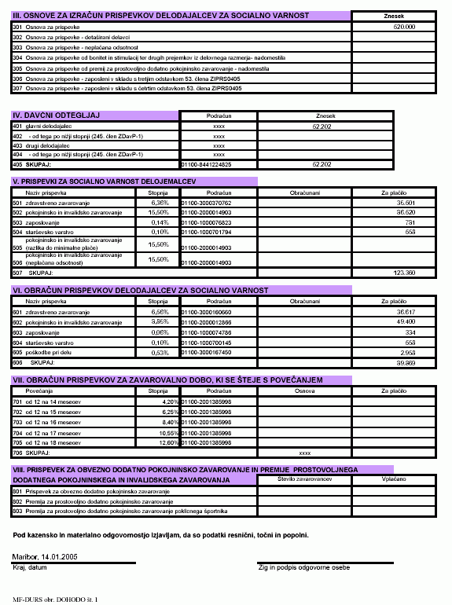
Slika 5: Obrazec REK1: Obračun davčnih odtegljajev za dohodke iz delovnega razmerja
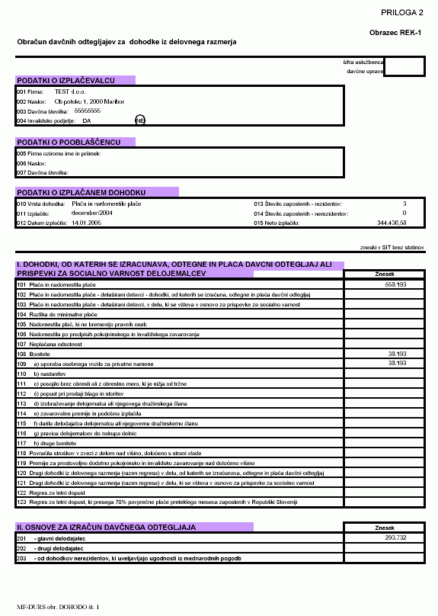

Slika 6: iREK1: Individualni podatki za posamezne davčne zavezance

Tabela 14: Podrobnejši rezultati izračuna meritev IO in AA pred implementacijo / uveljavitvijo

IO - PRED | AA - PRED | populacija |  | opis populacije | frekvenca | Q (količina = populacija x frekvenca | urna postavka (EUR/h) | čas (v urah) | izdatki | P (cena = urna postavka x čas + izdatki) | administrativni strošek - AS
IO 1 (PRED) –  Izpolnjevanje in posredovanje obrazcev REK1 (zbirni REK1 in iREK1) | AA 1.1. Izpolnjevanje obrazcev REK1 in iREK1, ki jih poročevalske enote posredujejo na FURS | 20.143 (fizične osebe z dejavnostjo) | 69.157 | število izpolnjenih REK1 obrazcev | 12 | 829.884 | 12,38 € | 0,20000 | / | 2,476 | 2.054.792,78 €
 |  | 49.014 (pravni / poslovni subjekti)
 |  | 567.962 |  | število izpolnjenih iREK1 obrazcev | 12 | 6.815.544 | 12,38 € | 0,08333 | / | 1,0316254 | 7.031.088,31 €
 | AA 1.2. Posredovanje obrazcev REK1 in iREK1, ki jih poročevalske enote posredujejo na FURS | 69.157 |  | število posredovanj REK1 in iREK1 obrazcev | 12 | 829.884 | 12,38 € | 0,12500 | / | 1,5475 | 1.284.245,49 €
IO 2 (PRED) –  Izpolnjevanje in posredovanje obrazca ZAP/M | AA 2.1. Izpolnjevanje obrazca ZAP/M | 53.948 |  | število ZAP-M obrazcev | 12 | 647.376 | 12,38 € | 0,12500 | / | 1,5475 | 1.001.814,36 €
IO 2 (PRED) –  Izpolnjevanje in posredovanje obrazca ZAP/M | AA 2.2. Posredovanje obrazca ZAP/M (na AJPES) | 53.948 |  | število ZAP-M obrazcev | 12 | 647.376 | 12,38 € | 0,08333 | / | 1,0316254 | 667.849,52 €
IO 3 (PRED) –  Zbiranje, obdelava in kontrola podatkov obrazca ZAP/M | AA 3.1. Zbiranje in obdelava podatkov za namen statističnega raziskovanja - SURS, ki jih FURS posreduje SURS-u | 1 |  | SURS za zbiranje in obdelavo podatkov za namen statističnega raziskovanja letno potrebuje 285 ur, to je 23,75 ur mesečno | 12 | 12 | 12,38 € | 23,75000 | / | 294,025 | 3.528,30 €
 | AA 3.2. Zbiranje, kontrola in obdelava podatkov obrazca ZAP/M s strani AJPES in posredovanje obdelanih podatkov SURS (prvi mesečni prenos podatkov) | 1 |  | AJPES za zbiranje, kontrolo in obdelavo podatkov ZAP/M obrazcev potrebuje 75 ur mesečno | 12 | 12 | 12,38 € | 75,00000 | / | 928,5 | 11.142,00 €
 | AA 3.3. Osnovna kontrola podatkov in ponovno preverjanje izstopajočih enot - SURS (za ZAP/M obrazce) | 489 |  | število pravnih / poslovnih subjektov, ki niso proračunski uporabniki in obenem sodijo med izstopajoče enote - podatki, ki precej odstopajo v primerjavi s prejšnjimi podatki (0,8 % - 1 % od vseh izpolnjenih obrazcev) | 12 | 5.868 | 12,38 € | 0,01667 | / | 0,2063746 | 1.211,01 €
 | AA 3.4. Dodatna kontrola in obdelava podatkov s strani AJPES na osnovi preverjanja t.i. izstopajočih enot in posredovanje obdelanih podatkov SURS (drugi mesečni prenos podatkov) | 420 |  | število pravnih / poslovnih subjektov, ki niso proračunski uporabniki in obenem sodijo med izstopajoče enote - podatki, ki precej odstopajo v primerjavi s prejšnjimi podatki (0,8 % - 1 % od vseh izpolnjenih obrazcev) | 12 | 5.040 | 12,38 € | 0,01667 | / | 0,2063746 | 1.040,13 €
 | AA 3.5. Obdelava podatkov SURS za namen statističnih raziskovanj ZAP/M in ZAP-RFO | 1 |  | SURS za obdelavo podatkov za namen statističnih raziskovanj ZAP/M potrebuje letno 1674 ur, to je 139,50 ur mesečno | 12 | 12 | 12,38 € | 139,50000 | / | 1727,01 | 20.724,12 €
 |  | 1 |  | SURS za obdelavo podatkov za namen statističnih raziskovanj ZAP-RFO potrebuje letno 285 ur, to je 23,75 ur mesečno | 12 | 12 | 12,38 € | 23,75000 | / | 294,025 | 3.528,30 €
SKUPAJ: |  |  |  |  |  |  |  |  | 12.080.964,32 €

Tabela 15: Podrobnejši rezultati izračuna meritev IO in AA po implementaciji / uveljavitvi – PO-A1
IO: PO-A1 | AA: PO-A1 | populacija |  | opis populacije |  | frekvenca | Q (količina = populacija x frekvenca | urna postavka (EUR/h) | čas (v urah) |  | izdatki | P (cena = urna postavka x čas + izdatki) | administrativni strošek - AS
IO 1 (PO) –  Izpolnjevanje in posredovanje obrazca REK in iREK1 (individualni REK obrazec) | AA 1.1. Izpolnjevanje obrazcev REK1 in iREK1, ki jih poročevalske enote posredujejo na FURS | 20.143 (fizične osebe z dejavnostjo) | 69.157 | število izpolnjenih REK1 obrazcev |  | 12 | 829.884 | 12,38 € | 0,20000 |  | / | 2,476 | 2.054.792,78 €
 |  | 49.014 (pravni / poslovni subjekti)
 |  | 567.962 |  | število izpolnjenih iREK1 obrazcev z dodanimi 7-imi spremenljivkami |  | 12 | 6.815.544 | 12,38 € | 0,09167 |  | / | 1,1348746 | 7.734.787,77 €
 | AA 1.2. Posredovanje obrazcev REK1 in iREK1, ki jih poročevalske enote posredujejo na FURS | 69.157 |  | število posredovanj REK1 in iREK1 obrazcev z dodanimi 7-imi spremenljivkami |  | 12 | 829.884 | 12,38 € | 0,12500 |  | / | 1,5475 | 1.284.245,49 €
 | AA 1.3. Nadgradnja sistema programske opreme | 60.043 | 69.157 | število mikropodjetij (vključno s fizičnimi osebami z dejavnostjo - s.p., ki imajo zaposlene) | število pravnih / poslovnih subjektov, ki niso proračunski uporabniki, za katere bo potrebna nadgraditev sistema programske opreme zaradi razširitve obrazca iREK1 | 1 | 60.043 | 12,38 € | / |  | 20,00 | 32,38 | 1.944.192,34 €
 | AA 1.3. Nadgradnja sistema programske opreme | 7.421 | 69.157 | mala podjetja (10-49) |  | 1 | 7.421 | 12,38 € | / |  | 30,00 | 42,38 | 314.501,98 €
 | AA 1.3. Nadgradnja sistema programske opreme | 1.693 | 69.157 | srednje velika in velika podjetja (50 ali več) |  | 1 | 1.693 | 12,38 € | / |  | 50,00 | 62,38 | 105.609,34 €
IO 2 (PO) –  Zbiranje, obdelava in kontrola podatkov | AA 2.1. Obdelava podatkov za SURS za namen statističnih raziskovanj o plačah | 1 |  | obdelava podatkov na ravni zaposlenih pri pravnih / poslovnih subjektov, ki niso proračunski uporabniki; SURS za obdelavo podatkov za namen statističnih raziskovanj o plačah potrebuje letno 1674 ur, to je 139,5 ur mesečno |  | 12 | 12 | 12,38 € | 139,50000 |  | / | 1727,01 | 20.724,12 €
IO 2 (PO) –  Zbiranje, obdelava in kontrola podatkov |  | 1 |  | obdelava podatkov na ravni pravnih / poslovnih subjektih, ki niso proračunski uporabniki; SURS za obdelavo podatkov za namen statističnih raziskovanj o plačah potrebuje letno 285 ur, to je 23,75 ur mesečno |  | 12 | 12 | 12,38 € | 23,75000 |  | / | 294,025 | 3.528,30 €
IO 2 (PO) –  Zbiranje, obdelava in kontrola podatkov | AA 2.2. Vzpostavitev novega pojavnega okna (ali vključitev v redni del) za namen statističnih raziskovanj v sistemu e-Davki | 1 |  | nakup in vzpostavitev programske opreme - FURS |  | 1 | 1 | / | / |  | 1.000.000,00 | 1000000 | 1.000.000,00 €
SKUPAJ: |  |  |  |  |  |  |  |  |  | 14.462.382,12 €

Tabela 16: Podrobnejši rezultati izračuna meritev IO in AA po implementaciji / uveljavitvi – PO-A2
IO: PO-A2 | AA: PO-A2 | populacija |  | opis populacije | frekvenca | Q (količina = populacija x frekvenca | urna postavka (EUR/h) | čas (v urah) |  | izdatki | P (cena = urna postavka x čas + izdatki) | Administrativni strošek AS
IO 1 (PO) –  Izpolnjevanje in posredovanje obrazca REK in iREK1 (individualni REK obrazec) | AA 1.1. Izpolnjevanje obrazcev REK1 in iREK1, ki jih poročevalske enote posredujejo na FURS | 20.143 (fizične osebe z dejavnostjo) | 69.157 | število izpolnjenih REK1 obrazcev | 12 | 829.884 | 12,38 € | 0,20000 |  | / | 2,476 | 2.054.792,78 €
 |  | 49.014 (pravni / poslovni subjekti)
 |  | 567.962 |  | število izpolnjenih iREK1 obrazcev z dodanimi 7-imi spremenljivkami | 12 | 6.815.544 | 12,38 € | 0,09167 |  | / | 1,1348746 | 7.734.787,77 €
 | AA 1.2. Posredovanje obrazcev REK1 in iREK1, ki jih poročevalske enote posredujejo na FURS | 69.157 |  | število posredovanj REK1 in iREK1 obrazcev z dodanimi 7-imi spremenljivkami | 12 | 829.884 | 12,38 € | 0,12500 |  | / | 1,5475 | 1.284.245,49 €
IO 2 (PO) –  Zbiranje, obdelava in kontrola podatkov | AA 2.1. Obdelava podatkov za SURS za namen statističnih raziskovanj o plačah | 1 |  | obdelava podatkov na ravni zaposlenih pri pravnih / poslovnih subjektov, ki niso proračunski uporabniki; SURS za obdelavo podatkov za namen statističnih raziskovanj o plačah potrebuje letno 1674 ur, to je 139,50 ur mesečno | 12 | 12 | 12,38 € | 139,50000 |  | / | 1727,01 | 20.724,12 €
IO 2 (PO) –  Zbiranje, obdelava in kontrola podatkov |  | 1 |  | obdelava podatkov na ravni pravnih / poslovnih subjektih, ki niso proračunski uporabniki; SURS za obdelavo podatkov za namen statističnih raziskovanj o plačah potrebuje letno 285 ur, to je 23,75 ur mesečno | 12 | 12 | 12,38 € | 23,75000 |  | / | 294,025 | 3.528,30 €
SKUPAJ: |  |  |  |  |  |  |  |  | 11.098.078,46 €

Tabela 17: Podrobnejši rezultati izračuna meritev IO in AA po implementaciji / uveljavitvi – PO-B1
IO: PO-B1 | AA: PO-B1 | populacija |  |  | opis populacije |  | frekvenca | Q (količina = populacija x frekvenca | urna postavka (EUR/h) |  | čas (v urah) | izdatki (v EUR) | P (cena = urna postavka x čas + izdatki) | administrativni strošek - AS
IO 1 (PO) - Izpolnjevanje in posredovanje obrazca iREK1 (individualni REK obrazec) | AA 1.1. Izpolnjevanje obrazcev REK1 in iREK1, ki jih poročevalske enote posredujejo na FURS | REK1 | 20.143 | 69.157 | število izpolnjenih REK1 obrazcev |  | 12 | 829.884 | 12,38 € |  | 0,20000 | / | 2,476 | 2.054.792,78 €
 |  | REK1 | 49.014
 |  | iREK1 | 567.962 |  | število izpolnjenih iREK1 obrazcev |  | 12 | 6.815.544 | 12,38 € |  | 0,08333 | / | 1,0316254 | 7.031.088,31 €
 | AA 1.2. Izpolnjevanje prenovljenega ZAP/M obrazca | ZAP/M | 567.962 |  | število novih ZAP-M obrazcev |  | 12 | 6.815.544 | 12,38 € |  | 0,02500 | / | 0,3095 | 2.109.410,87 €
 | AA 1.3. Posredovanje obrazcev REK1 in iREK1, ki jih poročevalske enote posredujejo na FURS | 69.157 |  |  | število posredovanj REK1 in iREK1 obrazcev |  | 12 | 829.884 | 12,38 € |  | 0,12500 | / | 1,5475 | 1.284.245,49 €
 | AA 1.4. Posredovanje prenovljenega ZAP/M obrazca (na AJPES) | ZAP/M | 69.157 |  | število posredovanj novih ZAP-M obrazcev (je enako številu vseh pravnih / poslovnih subjektov, ki niso proračunski uporabniki, vključno s fizičnimi osebami z dejavnostjo, ki imajo zaposlene) |  | 12 | 829.884 | 12,38 € |  | 0,08333 | / | 1,0316254 | 856.129,41 €
 | AA 1.5. Nadgradnja sistema programske opreme | 60.043 |  | 69.157 | število mikropodjetij (vključno s fizičnimi osebami z dejavnostjo - s.p., ki imajo zaposlene) | število pravnih / poslovnih subjektov, ki niso proračunski uporabniki, za katere bo potrebna nadgraditev sistema programske opreme zaradi razširitve obrazca iREK1 | 1 | 60.043 | 12,38 € |  | / | 20,00 | 32,38 € | 1.944.192,34 €
 | AA 1.5. Nadgradnja sistema programske opreme | 7.421 |  | 69.157 | mala podjetja (10-49) |  | 1 | 7.421 | 12,38 € |  | / | 30,00 | 42,38 | 314.501,98 €
 | AA 1.5. Nadgradnja sistema programske opreme | 1.693 |  | 69.157 | srednje velika in velika podjetja (50 ali več) |  | 1 | 1.693 | 12,38 € |  | / | 50,00 | 62,38 | 105.609,34 €
IO 2 (PO) - Zbiranje, obdelava in kontrola podatkov | AA 2.1. Vzpostavitev nove aplikacije za zbiranje podatkov na prenovljenem obrazcu ZAP/M na ravni osebe (strošek SURS-a) | 1 |  |  | vzpostavitev nove aplikacije |  | 1 | 1 | / |  | / | 150.000,00 | 150.000,00 | 150.000,00 €
IO 2 (PO) - Zbiranje, obdelava in kontrola podatkov | AA 2.2. Zbiranje, kontrola in obdelava podatkov obrazca ZAP/M s strani AJPES in posredovanje obdelanih podatkov SURS-u (prvi mesečni prenos podatkov) | 1 |  |  | AJPES za zbiranje, kontrolo in obdelavo podatkov ZAP/M obrazcev (podatek AJPES: 50.783) potrebuje 70 ur mesečno |  | 12 | 12 | 12,38 € |  | 150,00000 | / | 1857 | 22.284,00 €
IO 2 (PO) - Zbiranje, obdelava in kontrola podatkov | AA 2.3. Obdelava podatkov SURS za namen statističnih raziskovanj ZAP/M in ZAP-RFO | 1 |  |  | SURS za obdelavo podatkov za namen statističnih raziskovanj ZAP/M potrebuje letno 1674 ur, to je 139,50 ur mesečno |  | 12 | 12 | 12,38 € |  | 139,50000 | / | 1727,01 | 20.724,12 €
IO 2 (PO) - Zbiranje, obdelava in kontrola podatkov |  | 1 |  |  | SURS za obdelavo podatkov za namen statističnih raziskovanj ZAP-RFO potrebuje letno 285 ur, to je 23,75 ur mesečno |  | 12 | 12 | 12,38 € |  | 23,75000 | / | 294,025 | 3.528,30 €
SKUPAJ: |  |  |  |  |  |  |  |  |  | 15.896.506,94 €

Tabela 18. Podrobnejši rezultati izračuna meritev IO in AA po implementaciji / uveljavitvi – PO-B2
IO: PO-B2 | AA: PO-B2 | populacija |  |  | opis populacije | frekvenca | Q (količina = populacija x frekvenca | urna postavka (EUR/h) | čas (v urah) |  | izdatki (v EUR) | P (cena = urna postavka x čas + izdatki) | administrativni strošek - AS
IO 1 (PO) - Izpolnjevanje in posredovanje obrazca iREK1 (individualni REK obrazec) | AA 1.1. Izpolnjevanje obrazcev REK1 in iREK1, ki jih poročevalske enote posredujejo na FURS | REK1 FO | 20.143 | 69.157 | število izpolnjenih REK1 obrazcev | 12 | 829.884 | 12,38 € | 0,20000 |  | / | 2,476 | 2.054.792,78 €
 |  | REK1 PS | 49.014
 |  | iREK1 | 567.962 |  | število izpolnjenih iREK1 obrazcev | 12 | 6.815.544 | 12,38 € | 0,08333 |  | / | 1,0316254 | 7.031.088,31 €
 | AA 1.2. Izpolnjevanje prenovljenega ZAP/M obrazca | ZAP/M | 567.962 |  | število novih ZAP-M obrazcev | 12 | 6.815.544 | 12,38 € | 0,02500 |  | / | 0,3095 | 2.109.410,87 €
 | AA 1.3. Posredovanje obrazcev REK1 in iREK1, ki jih poročevalske enote posredujejo na FURS | REK1 | 69.157 |  | število posredovanj REK1 in iREK1 obrazcev | 12 | 829.884 | 12,38 € | 0,12500 |  | / | 1,5475 | 1.284.245,49 €
 |  | iREK1
 | AA 1.4. Posredovanje prenovljenega ZAP/M obrazca (na AJPES) | ZAP/M | 69.157 |  | število posredovanj novih ZAP-M obrazcev | 12 | 829.884 | 12,38 € | 0,08333 |  | / | 1,0316254 | 856.129,41 €
IO 2 (PO) - Zbiranje, obdelava in kontrola podatkov | AA 2.1. Zbiranje, kontrola in obdelava podatkov obrazca ZAP/M s strani AJPES in posredovanje obdelanih podatkov SURS-u (prvi mesečni prenos podatkov) | 1 |  |  | AJPES za zbiranje, kontrolo in obdelavo podatkov ZAP/M obrazcev potrebuje 150 ur mesečno | 12 | 12 | 12,38 € | 150,00000 |  | / | 1857 | 22.284,00 €
IO 2 (PO) - Zbiranje, obdelava in kontrola podatkov | AA 2.2. Obdelava podatkov SURS za namen statističnih raziskovanj ZAP/M in ZAP-RFO | 1 |  |  | SURS za obdelavo podatkov za namen statističnih raziskovanj ZAP/M potrebuje letno 1674 ur, to je 139,50 ur mesečno | 12 | 12 | 12,38 € | 139,50000 |  | / | 1727,01 | 20.724,12 €
IO 2 (PO) - Zbiranje, obdelava in kontrola podatkov |  | 1 |  |  | SURS za obdelavo podatkov za namen statističnih raziskovanj ZAP-RFO potrebuje letno 285 ur, to je 23,75 ur mesečno | 12 | 12 | 12,38 € | 23,75000 |  | / | 294,025 | 3.528,30 €
SKUPAJ: |  |  |  |  |  |  |  |  |  | 13.382.203,28 €

REK1 obrazec je v prilogi evalvacije: Razbremenitev poročanja o plačah.
iREK1 obrazec je v prilogi evalvacije: Razbremenitev poročanja o plačah.
Poslovni register Slovenije – PRS je informatizirana baza podatkov o vseh poslovnih subjektih s sedežem na območju Republike Slovenije, ki opravljajo dejavnost ter o njihovih podružnicah, podružnicah tujih podjetij, kot jih določa zakon, ki ureja gospodarske družbe in drugih delih poslovnih subjektov.
Med fizične osebe z dejavnostjo, ki imajo zaposlene osebe ne sodijo samozaposlene osebe, kot so: samostojni podjetniki posamezniki; osebe, ki opravljajo poklicno dejavnost. Iz AA so izvzeti, ker v tem primeru teh aktivnosti ne opravljajo.
Med fizične osebe z dejavnostjo, ki imajo zaposlene osebe ne sodijo samozaposlene osebe, kot so: samostojni podjetniki posamezniki; osebe, ki opravljajo poklicno dejavnost. Iz AA so izvzeti, ker v tem primeru teh aktivnosti ne opravljajo.
Število pravnih / poslovnih subjektov, ki niso proračunski uporabniki in obenem sodijo med izstopajoče enote posredovani iz strani SURS-a in število pravnih / poslovnih subjektov, ki niso proračunski uporabniki in obenem sodijo med izstopajoče enote posredovani iz strani AJPES-a niso enaki, ker vsak subjekt obdeluje drugačno vrsto oziroma del podatkov, ki sodijo med izstopajoče enote.
Število pravnih / poslovnih subjektov, ki niso proračunski uporabniki in obenem sodijo med izstopajoče enote posredovani iz strani SURS-a in število pravnih / poslovnih subjektov, ki niso proračunski uporabniki in obenem sodijo med izstopajoče enote posredovani iz strani AJPES-a niso enaki, ker vsak subjekt obdeluje drugačno vrsto oziroma del podatkov, ki sodijo med izstopajoče enote.
Poslovni / pravni subjekti morajo mesečno izpolnjevati in posredovati tudi več ZAP/M obrazcev, ločeno za vsako enoto v sestavi (vezane na različne oblike izplačil), v katerih imajo zaposlene osebe.
Število izpolnjenih REK1 obrazcev je enako številu pravnih / poslovnih subjektov, ki niso proračunski uporabniki, vključno s fizičnimi osebami z dejavnostjo, ki imajo zaposlene osebe.
Število izpolnjenih iREK1 obrazcev je enako številu vseh zaposlenih oseb pri pravnih / poslovnih subjektih, ki niso proračunski uporabniki, vključno s številom zaposlenih pri fizičnih osebah z dejavnostjo.
Poslovni / pravni subjekti morajo mesečno izpolnjevati in posredovati tudi več ZAP/M obrazcev, ločeno za vsako enoto v sestavi (vezane na različne oblike izplačil), v katerih imajo zaposlene osebe. Število posredovanj REK1 in iREK1 obrazcev je enako številu vseh pravnih / poslovnih subjektov, ki niso proračunski uporabniki, vključno s številom zaposlenih pri fizičnih osebah z dejavnostjo, saj le-ti vse zbrane REK obrazce posredujejo enkratno v mesecu.
Med izstopajoče enote sodijo poslovni / pravni subjekti, ki niso proračunski uporabniki, ki s posredovanimi podatki precej odstopajo v primerjavi z oddanimi podatki iz preteklih let (le-teh je med 0,8 % - 1 %). Izstopajoče enote se ponovno preverja.
Bruto bruto plača za zaposlene se seštevek bruto plače ter prispevkov in davkov na bruto plačo, za namene merjenja administrativnih stroškov je izbrana enotna tarifa za podjetja (povprečna bruto bruto plača v RS za leto 2019).
Urna postavka je določena kot kvocient med povprečno mesečno bruto bruto plačo na zaposlenega v RS v letu 2019 in mesečnimi delovnimi urami (176 ur) in znaša 12,38 EUR.
Vsi pravni / poslovni subjekti morajo izpolnjevati ZAP/M obrazec (nekateri celo več ZAP/M obrazcev, ločeno za vsako enoto v sestavi, v kateri imajo zaposlene osebe na mesečni ravni).
Vsi pravni / poslovni subjekti morajo posredovati ZAP/M obrazec (nekateri celo več ZAP/M obrazcev, ločeno za vsako enoto v sestavi, v kateri imajo zaposlene osebe na mesečni ravni).

